Санкт-Петербургский государственный университет

ЭКОНОМИЧЕСКИЙ ФАКУЛЬТЕТ

МАГИСТРАТУРА

**Федорова Полина Сергеевна**

**Выпускная квалификационная работа.**

**Тема: «Санкционная политика в российско-германских торговых отношениях и её влияние на экономическое развитие России»**

Направление 38.04.01. Экономика

Основная образовательная программа магистратуры ВМ.5610.2016 «Бизнес России и стран Содружества в глобальной экономике»

Научный руководитель:

к.э.н., доцент Протасов Александр Юрьевич

Рецензент:

Некрасова Екатерина Александровна

Санкт-Петербург

2018 год

Оглавление

Введение 3

Глава 1. «Экономика санкций» как область исследований современной экономической теории 6

1.1. Понятие санкций 6

1.2. Экономические санкции в политической экономии 11

1.3. Санкции как объект исследования современной институциональной теории 19

Глава 2. Санкции как барьер в торгово-экономических отношениях России и Германии. Влияние санкций на экономическое развитие России 25

2.1. Российско-германские экономические отношения: роль Германии во внешней торговле России 25

2.2. Оценка влияния санкций на структуру экономики и экономическое развитие России 33

2.3. Экономическая политика импортозамещения в условиях санкций 53

Заключение 57

Библиографический список 59

Аннотация 64

# Введение

В век глобализации страны практически не могут существовать изолированно. Государства взаимодействуют в экономической, политической, культурной сферах. Растущая взаимозависимость друг от друга является стимулом для создания и поддержания связей между странами. К сожалению, в реальности существуют некоторые препятствия для взаимных плодотворных отношений. В данной работе исследуются торгово-экономические отношения между Российской Федерацией и Федеративной Республикой Германия, их изменения после введения санкций и влияние санкций на экономический рост России.

Тема работы является актуальной, так как введение санкций странами Запада против России не могло не отразиться на российской экономике. С одной стороны, вынужденная политика импортозамещения должна позитивно отразиться на российской экономике. Но с другой стороны – ухудшаются внешнеэкономические связи, сокращается товарооборот между странами. Тема санкций становится популярной среди учёных, пишутся статьи. Но в абсолютном количестве исследований не очень много в силу того, что тема обрела очередной пик популярности относительно недавно, в 2014 г. В первой главе работы предлагается рассмотреть явление санкций в рамках политической экономии и современной институциональной теории. Понятие «политическая экономия санкций» раскрывает особые экономические отношения в условиях обоюдного применения санкций в межгосударственных отношениях, двойственность их воздействия. Сделаны выводы о том, что, несмотря на то, что применение принудительных и запретительных механизмов было распространено и раньше, сейчас санкции стали активно изучать как в прикладном смысле, так и в теоретических аспектах. «Экономика санкций» наиболее полно изучена и представлена в работах ученых-экономистов западных стран. Исторически сложилось, что экономические санкции активно использовались западными государствами для регулирования внешней политики. Как следствие, учёные из этих стран заинтересовались темой и занимаются исследованиями, что ещё раз доказывает, что данная тема является актуальной на текущий момент. В отличие от зарубежных коллег, российские учёные-экономисты стали интересоваться темой экономических санкций только в последние годы. Такой интерес вызван введением санкционных ограничений против Российской Федерации в связи с украинским кризисом 2014 г. Ранее применявшиеся санкции (например, против СССР) не являлись предметом исследований и интересовали учёных-политологов только как меры политического давления. В настоящее время учёные-экономисты активно публикуют свои статьи по этой проблематике. Основной интерес сосредоточен на прикладных аспектах санкционных и контрсанкционных действий. Однако стоит заметить, что теоретические аспекты «экономики санкций» как особого порядка функционирования экономики в экономических разработках исследованы мало. Действительно, сейчас сформировалась обширная практическая база для исследования санкций. Но кроме практической стороны, исследования должны быть подкреплены теоретической базой. Необходимы исследования и доработка всех аспектов содержания экономических санкций, методов и форм их применения. Исходя из вышеизложенного, можно утверждать, что тема выпускной квалификационной работы актуальна.

В первой главе работы дан анализ санкций, их виды, принципы действия и действующие экономические теории, которые можно применять к санкционной политике. Обосновывается резонность появления термина «политическая экономия санкций». Рассматриваются санкции в контексте институциональной теории.

Во второй главе ВКР представлены результаты анализа изменений структуры экономики и уровня экономического развития России в период введения санкций по сравнению с досанкционным периодом.

В процессе проведения этого исследования были изучены различные статьи и проанализированы статистические данные на данную тему. Большую часть использованной литературы составляют статьи по теме диссертации; также были использованы монографии, базы данных и интернет-ресурсы. На основе идей, представленных авторами статей, формировалась общая картина экономического положения России, а также авторская позиция по данному вопросу.

В процессе работы не раз автор обращалась к базам данных: как российским, так и зарубежным. Федеральная служба государственной статистики. (URL: http://www.gks.ru) содержит в себе колоссальный объём статистических данных. Многие данные, использованные в выпускной квалификационной работе, были взяты из этой базы. Получить точные данные о курсе валют в динамике помог сайт Центрального банка Российской Федерации (URL: https://www.cbr.ru/). Для сравнения статистических показателей России с показателями Германии использовались иностранные базы данных, например, Eurostat (URL: http://appsso.eurostat.ec.europa.eu/), Trend Economy (URL: http://data.trendeconomy.ru), The World Bank (URL: https://data.worldbank.org/indicator/NY.GDP.PCAP.CD?end=2016&locations=DE&start=2004).

Сообщения об экономических событиях мире были взяты из известных российских и зарубежных СМИ, в основном, из электронных версий. Это Российская Газета (URL: <https://www.rg.ru/>), РБК (URL: <https://www.rbc.ru/>), а также другие издания, на которые ссылаются агрегаторы новостей, такие как Yandex, Google, социальные сети.

**Цель работы**

Выявить влияние санкций, возникших в российско-германских экономических отношениях, на экономическое развитие России.

**Задачи:**

1. Определить понятие санкций.
2. Исследовать разные подходы к изучению санкций.
3. Выявить институциональные барьеры, препятствующие эффективному развитию торгово-экономических отношений России и Германии.
4. Исследовать динамику показателей экономического развития России в периоды до и после введения санкций.

**Объект исследования**

Торговые отношения России и Германии

**Предмет исследования**

Влияние санкций на экономическое развитие России

# Глава 1. «Экономика санкций» как область исследований современной экономической теории

## 1.1. Понятие санкций

С 2014 года барьером для торговли России со странами Европы и, в частности, с Германией стали санкции Совета Безопасности Организации Объединённых Наций в отношении России. Совет Безопасности ООН применил ограничения в отношении России в связи с разными позициями сторон относительно присоединения Крыма: мировое сообщество определяет присоединение республики Крым и города Севастополь к территории Российской Федерации как аннексию, то есть насильственное присоединение. Тогда как российская сторона полагает, что волеизъявление народа в форме референдума полностью соответствует принципам самоопределения народа. В этом параграфе детально изучен вопрос, о том, что есть санкции против России, и каковы их последствия.

Санкции ООН - принудительные меры, принимаемые Советом Безопасности ООН в отношении государства (части его территории или конкретно определённых лиц), которое отказывается выполнять обязанности, вытекающие из правоотношения международной ответственности.

Вводимые в соответствии со ст. 215 Договора о функционировании Европейского союза (составной части Лиссабонского договора) ограничительные меры, или санкции, действуют против свыше 30 стран Азии, Африки и Америки.

Санкции, по определению Совета ЕС, - это предупредительные меры, которые позволяют быстро реагировать на проблемы и изменения в политике, не отвечающие европейским ценностям и целям. По классификации ЕС, санкции можно рассматривать в широком (дипломатические) и узком смысле, они могут касаться ряда сфер (рис. 1.1).[1]

Рис.1.1. Классификация санкций

Составлено по: European Comission. URL: <https://ec.europa.eu/commission/index_en>.

Например, санкции могут быть нацелены на противостояние следующим явлениям:

* терроризм;
* ядерная деятельность, представляющая риск распространения;
* нарушения прав человека;
* присоединение иностранной территории;
* преднамеренная дестабилизация суверенной страны.

Европейская комиссия разделяет понятие санкций на два типа: в широком и узком смысле.

**Дипломатические санкции (санкции в широком смысле)**

Дипломатические санкции включают такие меры, как прекращение дипломатических отношений с целевой страной путем полного или частичного отзыва сотрудников дипломатических представительств из страны-объекта санкций и/или аннулирования дипломатических виз.

**Санкции в узком смысле**

Санкции в узком смысле слова должны основываться на конкретной правовой основе в договорах ЕС и включать:

* эмбарго на поставки оружия;
* ограничения на допущение лиц в списке (запрет на въезд). Целевые лица не могут въезжать в ЕС или не могут покинуть территорию государства;
* замораживание активов, принадлежащих перечисленным лицам или организациям: все их активы в ЕС заморожены, а лица и организации, созданные в ЕС, не могут предоставлять какие-либо средства тем, кто включен в список
* экономические санкции (включают торговые санкции и финансовые санкции) — экономические мероприятия запретительного характера, которые используются одним участником международной торговли (страной или группой стран) по отношению к другому участнику («объекту санкций») с целью принудить последнего к изменению политического курса.

Типы экономических санкций:

Рис.1.2. Типы экономических санкций

Составлено по: European Comission. URL: <https://ec.europa.eu/commission/index_en>.

Торговые санкции налагаются как на импорт из санкционированной страны, так и на экспорт в эту страну. Финансовые санкции заключаются в отказе в предоставлении кредитов, ссуд и грантов санкционированной стране.

Объектами санкций могут быть правительства, физические лица, юридические лица, группы или организации. Санкции служат инструментом и проявлением общей внешней политики и политики безопасности.

Изначально в отношении России были выдвинуты дипломатические санкции, но они оказались неэффективными.

«Санкции против стран, следующих политике, противоречащей интересам ООН, трактуются как меры не только по законодательному оформлению баланса сил в мире, но и по поддержанию мира на Земле. Уставом ООН признаётся, что эмбарго и санкции могут быть эффективными с точки зрения устранения угрозы миру, ограничения финансовой мощи диктаторских режимов, предотвращения актов агрессии по отношению как к другим странам (захвата отдельных территорий других государств или же оккупации целого государства), так и к собственным гражданам (геноцид в отношении отдельно взятой группы людей по религиозным, этническим или социальным признакам или же населения в целом)».[2]

Одной из целей санкций исследователи из ЕС выделяют не ослабление России, а стремление ограничить разрастание украинского конфликта.

Экономические санкции являются последствием политического конфликта. Кроме очевидных неудобств и ограничений, они имеют долговременные последствия. Санкции Европейского Союза против российской экономики затрагивают, прежде всего, государственный сектор, доля которого в ВВП России значительно возросла за последние годы. Крупнейшие российские госкомпании попали под ограничения с начала санкционного противостояния.

Рассмотрим категорию экономических санкций не только в политико-правовом ключе, но более широко. Sanctio (лат.) – указание, распоряжение. Используя данную трактовку, можно заявить, что «экономические санкции» - это меры как принудительного, так и разрешительного характера. Последствия экономических санкций также могут быть и позитивными, и негативными. Обобщённый международный опыт манипулирования с помощью санкций позволяет определить следующие условия достижения максимального эффекта:

1) преобладание доли импорта в важнейших секторах экономики страны;

2) отсутствие товаров-субститутов, произведенных внутри страны;

3) контроль над экспортными и импортными операциями со стороны стран-санкционеров в силу географического расположения.

Меры, принимаемые руководящим аппаратом США и ЕС в финансовой сфере, могут сказаться на рефинансировании российских компаний, имеющих многомиллиардные займы на западных финансовых рынках. Если срок этих кредитов закончится, и они не будут рефинансированы, то российским компаниям придется искать новые источники покрытия своих финансовых дефицитов, что представляет собой весьма непростую задачу.

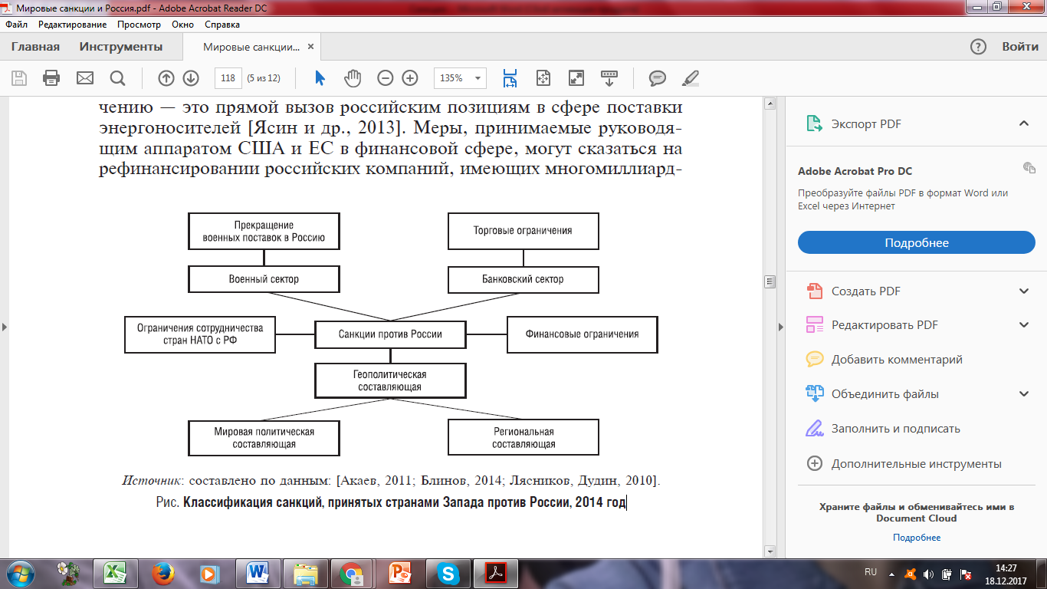

Рис.1.3. Классификация санкций, принятых странами Запада против России, 2014 год

Источник: Дудин М., Лясников Н. Мировые санкции и Россия: приоритеты и экономическая безопасность.

Санкции – распространённая мера манипуляции в мировой политике. Они применялись против разных стран, и против России, в частности, на протяжении многих веков. Ещё во время существования Ганзейского торгового союза Ливонской конфедерацией совместно с немецким государством проводилась политика по недопущению немецких ремесленников на Русь, коих русская сторона хотела завербовать с целью перенять их навыки. В ХХ веке страны Запада стали активно применять санкции к России. Технологическая блокада – препятствие со стороны США к распространению современных технологий на территорию СССР. Олимпиада-1980 в Москве находилась под угрозой срыва из-за ввода российских войск в Афганистан. Сбитый 1983 году российскими ВВС корейский Boeing-747, нарушивший воздушные границы СССР привёл к прекращению воздушного сообщения с СССР на два с небольшим месяца. Нельзя сказать, что действия советских и российских граждан были всегда и абсолютно правильны, и неправильно рассматривать страну только в негативном ключе, возводя в абсолют отрицательные или положительные мнения о ней. Действительно, США – агрессор, это их способ вести международную политику. Однако, стоит задуматься, почему США скрыто или открыто действовали и действуют против нашего государства? СССР был сверхдержавой, главным соперником Соединённых Штатов Америки. Другими словами, наше государство было сильным, конкурирующим. Едва ли США стали бы «ставить палки в колёса» слабому сопернику.

Можно сделать вывод, что «санкции против России, связанные с украинским кризисом», которые у всех на слуху уже несколько лет, - событие не из ряда вон выходящее, а очередной виток противостояния Запада и России. Однако, стоит отметить, что эти санкции являются самыми масштабными в истории России по количеству стран-участников.

В данном параграфе были приведены понятия санкций со стороны Совета Безопасности ООН и Совета ЕС. В целом, они дополняют друг друга. Итак, объединяя разные определения, мы получим описание санкций, каким оно кажется автору наиболее полным: «Санкции - это принудительные предупредительные меры, которые позволяют быстро реагировать на проблемы и изменения в политике, не отвечающие ценностям и целям страны-инициатора санкций и принимаемые в отношении государства, которое отказывается выполнять обязанности, вытекающие из правоотношения международной ответственности».

Что касается нюансов терминологии, автор отмечает, что разница в понятиях «санкции» и «экономические санкции» в контексте данной работы в том, что «санкции» - это общее обозначение принудительных предупредительных мер в отношении государства. А экономические санкции — это именно экономические мероприятия запретительного характера, то есть, это частный случай санкций.

## 1.2. Экономические санкции в политической экономии

Политическая экономия – это наука, изучающая законы общественного производства и распределения материальных благ в человеческом обществе.

Понятие «политическая экономия санкций» раскрывает особые экономические отношения в условиях обоюдного применения санкций в межгосударственных отношениях. Кроме того, политическая экономия продолжает развиваться как наука в различных аспектах, и, следовательно, вполне обоснованно можно определить термин «политическая экономия санкций».

Россия далеко не первая страна, которая столкнулась с введением против нее санкций стран мирового сообщества. Использование ограничительных механизмов в отношении конкретной страны с целью добиться от этой страны изменения каких-либо действий применяется уже давно. До этого под воздействие санкций попали: Северная Корея, Куба, Иран, Сомали, Ливия, Афганистан и многие другие.

Некоторые считают, что введение антироссийских экономических санкций, в большинстве своём, негативно влияет только на экономику России. Однако не стоит недооценивать их влияние на экономику стран-санкционеров. Осознанно отказываясь от экономических связей с ресурсной страной, санкционеры также терпят некоторые неудобства. В некоторых случаях страна или группа стран, инициировавших санкции, готовы терпеть ущемление своих экономических интересов из-за введения санкций. Экономические санкции вводятся в том случае, когда страна или группа стран хотят повлиять на внешнюю или внутреннюю политику другой страны, т.е. заставить её отказаться от определенных действий или решений посредством нанесения ей материального ущерба или ограничения во внешнеэкономической и внешнеполитической деятельности. И тем не менее, страна-санкционер несёт убытки: после прекращения экономических отношений она вынуждена искать новых торговых партнёров, что сопряжено с трансакционными издержками и необходимостью устанавливать новые контакты.

Для более подробного изучения вопроса о понятии санкций в контексте политической экономии обратимся к теоретическим разработкам учёных США в сфере санкционного противостояния. Дж.С. Хафбауэр, Дж. Шотт и К.А. Эллиотт определяют санкции как «целенаправленный, инициированный правительством разрыв или угрозу разрыва обычных экономических отношений»[3]

Санкции в межгосударственных отношениях России и стран-инициаторов отражают систему взаимных ограничительных и запретительных механизмов. Крупный масштаб механизмов сказывается не только на экономике России, но и на экономике союзников. Отдельно стоит рассмотреть страны, входящие в надгосударственные образования стран-инициаторов. Они подвергаются давлению со стороны этих образований и вынуждены примкнуть к списку государств-санкционеров. К ним можно отнести: Чехию, Финляндию, Сербию, Венгрию. Венгрия, высказавшая негативное отношение к антироссийским санкциям, столкнулась с давлением главного инициатора санкций – США. Венгерский премьер-министр Венгрии Виктор Орбан обвиняет США в политическом давлении. Действительно, будучи членом надгосударственной организации, которая, естественно, имеет общую для всех участников цель и придерживается единой стратегии ведения внешней политики, государству непросто выступать с противоположной позицией. В этой ситуации имеет смысл трактовать санкции более широко, как категорию, раскрывающую существенное изменение экономических отношений между странами-участниками санкционной войны.

Санкции имеют двойное воздействие на российскую экономику: с одной стороны, они сокращают возможности привлечения дешевого капитала с мировых финансовых рынков и получения уникального оборудования и технологий. Однако, с другой стороны, санкции вынуждают проводить протекционистскую политику. Проведение протекционизма способствует развитию внутреннего рынка и разработке собственных технологий. Это, в свою очередь, приводит к изменению структуры экономики и повышению её конкурентоспособности на мировом рынке.

С уверенностью можно сказать, что для России санкционная война превратилась в усиление политики импортозамещения по отраслям, в которых Россия очень сильно зависела от заграничных поставщиков. Из Германии импортируются новые технологии и оборудование, так как технологическое развитие Германии выше. И для России было проще не изобретать собственные технологии и машины, а купить готовый продукт из-за границы, где данные продукты изобретены, и их производство поставлено на поток. Особое внимание уделяется развитию отраслей, зависимость от импорта в которых составляла 80%-100%: промышленное машиностроение, энергетическое машиностроение, двигателестроение, станкостроение, химическая и нефтехимическая промышленность, фармацевтическая промышленность, гражданское авиастроение, комплектующие и оборудование для транспортного машиностроения.

Закономерно, что страны, откуда ранее импортировалась продукция, сталкиваются с проблемой перепроизводства. Особенно ярко это проявляется на рынке сельскохозяйственной продукции и на рынке машиностроения Германии. Таким образом, санкционная война предоставляет возможность для внутреннего развития странам с переходной экономикой, в которых не развито или утрачено местное производство. Одновременно с этим развитые страны столкнулись с потерей рынка сбыта. Фактически, в результате удаления российского рынка для экспорта товаров и услуг стран, которые ввели санкции против России, некоторые отрасли российской экономики получили искусственное конкурентное преимущество. Теперь от нашей страны зависит, насколько эффективно будет использовано это преимущество для наращивания производства и его модернизации. В то же время во внешнеэкономической деятельности происходит укрепление отношений со странами, не входящими в сферу влияния США и их союзников в ЕС, например, с Китаем, Турцией и странами Латинской Америки.

В связи с тем, что закрытие рынков произошло, в первую очередь, для сельскохозяйственной продукции, логично ожидать развитие отечественного производства именно в этой сфере. Но, как показала практика, вместо импортозамещения Россия получила «импортёрозамещение»: то есть, вместо товаров сельскохозяйственного производства из Европы мы не стали производить должное количество в России, а закупаем в Латинской Америке и Азии.

Структурная перестройка промышленности не может не отразиться на темпах экономического роста: остаётся отставание во времени, которое постепенно можно сократить. Это зависит от того, увеличится ли темп экономического развития и производства, как будет стимулироваться повышение эффективности труда и возможность дополнительного обучения, получения новых знаний и навыков для высокотехнологичного производства. В долгосрочном периоде изменение структуры промышленности и увеличение производства должны дать положительный эффект за счёт создания новых рабочих мест. Повышенные заработные платы на высокотехнологичном производстве привлекут специалистов и позволят им совершать больший объём потребления, чем сейчас. Это, в свою очередь, подтолкнёт данную отдельную отрасль экономики к развитию.   
Опыт зарубежных стран, а также опыт индустриализации Финляндии, и Южной Кореи позволяют сделать вывод о необходимости и полезности протекционистской промышленной политики в новых условиях.

Естественно, институциональные условия, международная обстановка, глобализация, санкционная война оказали существенное влияние на идеологию новой промышленной политики России. Цель импортозамещения – это, во-первых, наладить собственное производство в отдельных секторах экономики, причём высокотехнологичное и качественное. А во-вторых, последующей за этим задачей является расширение рынка сбыта за пределы России, то есть установление торговых отношений с другими странами.

Сегодня на мировом рынке Россия небезосновательно считается поставщиком сырья. Нефтяная отрасль - это ведущая отрасль российской промышленности. Ввиду того, что территория нашей страны велика и богата ископаемыми ресурсами, такими, как нефть и газ, занятость в сфере добычи и переработки нефтепродуктов является основной деятельностью. На наш взгляд, это нерационально. Действительно, пользование ресурсами, которые географически принадлежат нашему государству, логично и приносит прибыль. Однако, ресурсы нефти исчерпаемы, и бизнес по добыче и продаже нефти, хоть и весьма прибыльный, но недолговечный. В долгосрочном периоде, а именно – через 30-50 лет, когда природные разведанные запасы горючего, которые возможно извлечь, закончатся, эта отрасль рухнет, если только не будут разработаны новые технологии по добыче нефти, которые неизвестны на сегодняшний день. И в этом случае необходимо будет изобретать искусственный аналог нефти, использовать альтернативные источники энергии. Либо потребление нефти иссякнет, а вследствие этого круто изменится жизнь всех людей. К тому же, позиция некоторых современных бизнесменов «использовать ресурсы, данные природой, а не развивать технологии и производство» автору кажется недальновидной и не соответствующей мировым принципам развития и превращения индустриального в постиндустриальное общество.

Для иллюстрации поведения российских производителей необходимо обратиться к базовой модели жизненного цикла продукта на рынке. Модель жизненного цикла продукта, например, иллюстрирует сокращение выручки с течением времени продажи продукта на рынке. Жизненный цикл товара - период времени, в течение которого товар обращается на рынке, начиная с момента выхода его на рынок и заканчивая его уходом с рынка. Разумеется, производитель стремится продлить стадию зрелости продукта и отсрочить стадию упадка. (Рис.1.4)

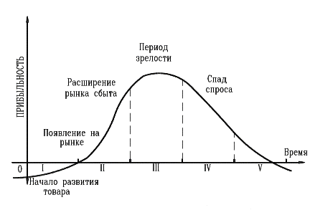

Рис.1.4. Жизненный цикл продукта. Источник: www.Grandars.ru » Маркетинг » Товар в маркетинге. URL: <http://www.grandars.ru/student/marketing/zhiznennyy-cikl-tovara.html>

В экономической политике стран первого мира (США, страны Западной Европы, Япония, Австралия) поощряется развитие инноваций у национальных производителей. Инновации дают конкурентное преимущество компании, стадия зрелости продукта продляется. Но это временное преимущество. Время течёт, в мире появляются новые технологии, они осваиваются всё большим количеством предприятий, и то, что было инновацией вчера, сегодня более не является конкурентным преимуществом. Производители из стран первого мира в своей практике модифицировали модель жизненного цикла продукта. Они создали такие условия, при которых копирование конкурентного преимущества иными акторами рынка становится неопасным для бизнеса.

Обратимся к рисунку 1.5. Стадия 0–А в жизненном цикле показывает развитие продукта от замысла до создания готового продукта и вывода его на рынок.

В точке А наступает стадия зрелости в жизненном цикле продукта, что означает, что продукт приносит производителю максимальную прибыль (отрезок кривой А–С). В точке А продукта I производитель начинает запуск нового продукта II.



Рис.1.5. Жизненный цикл продукта фирмы из страны первого мира. Источник: Осипов В.С. Политическая экономия санкций: предмет и метод

«Расширение модельного ряда продукции производителем в совокупности с колоссальным внедрением инноваций приводит к постоянному повышательному тренду, то есть к восходящему ценовому движению доходности фирм стран первого мира. Однако этим стратегия производителей из стран первого мира не ограничивается. Стадия C–D продукта I характеризуется уменьшающейся доходностью. Так как эта стадия дает значительно меньший доход, чем стадия A–C, но она ещё значима для потребителя, возникает необходимость сокращения затрат при производстве продукта на стадии С–D. Возможности сокращения затрат предоставляют страны третьего мира путём предоставления площадок для производства и дешевой рабочей силы. Таким образом, промышленно развитые страны специализируются на отраслях с возрастающей отдачей, а так называемые «страны третьего мира» - на отраслях с убывающей отдачей».[4]

Рыночные отношения – это не только факты купли-продажи и обмена товаров, но и совокупность связанных между собой операций производственного цикла, выстроенных в определённой последовательности. От самого начала, добычи сырья, до передачи товара потребителю продукт изменяется и набирает добавленную стоимость. В связи с этим возникает вопрос: «Как можно определить, где начинается цепочка стоимости – на этапе добычи сырья, сборки продукта или с момента изобретения продукта?» Принято, что любая цепочка создания стоимости начинается с получения первичного сырья и завершается потреблением продукта и утилизацией остатков его потребления.

Каждая цепочка стоимости уникальна; вклад участников на каждом этапе цепочки создания стоимости может быть различным, и сама добавленная стоимость, безусловно, различается (рис. 1.6). Идея такова: необходима обновлённая промышленная политика в современных условиях специализации в отраслях с возрастающей отдачей. Необходимо не только учитывать характер отраcли (убывающая или возраcтающая отдача), но и cтадию глобальной цепочки ценности c максимальной доходноcтью.

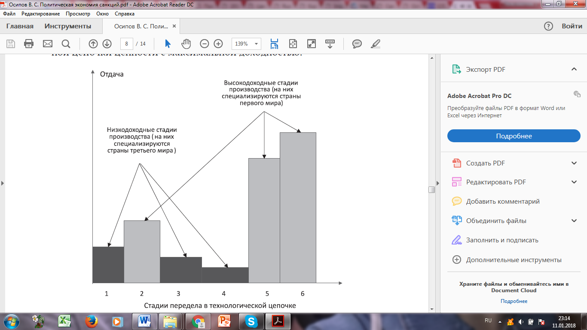

Рис.1.6. Зависимость доходности от стадии передела в глобальной цепочке

ценности.

Источник: Осипов В.С. Политическая экономия санкций: предмет и метод

Промышленно развитые страны специализируются на тех стадиях глобальной цепочки ценности, которые дают наибольшую доходность. Как только доходность операции с высокой доходностью начинает снижаться, богатая страна переносит его производство в менее развитую страну. Таким образом, менее развитая страна получает новые рабочие места, немного растёт благосостояние населения. Однако этот шаг тупиковый, создаётся лишь иллюзия улучшения экономики. При такой стратегии страны третьего мира никогда не достигнут уровня развития стран первого мира. Убывающая отдача, в первую очередь, характерна для сырьевых отраслей, примитивных отраслей и сельского хозяйства, где преобладает экстенсивный способ производства, то есть расширение производства происходит за счёт освоения новых территорий, увеличения единиц оборудования, а не из-за внедрения инноваций. Даже в развитых странах сельское хозяйство частично субсидируется из государственного бюджета. Возрастающая отдача характерна для высокотехнологичных отраслей промышленности с интенсивным типом производства.

Если сократить производства отраслей возрастающей отдачи, то страна не сможет обеспечить экономический рост в долгосрочной перспективе. Эта проблема сейчас актуальна в России: при неустойчивых ценах на сырьевые ресурсы и значительном оттоке финансовых ресурсов за границу, экономический рост сокращается, так как население не в состоянии предъявлять большой спрос на товары из-за снижения доходов. Нестабильность на валютном рынке, «скачки» цены нефти и санкционная война в совокупности усиливают экономическую нестабильность. Более того, базовая продукция услуги в странах развитых и развивающихся оплачиваются по-разному. Увеличение заработной платы, к примеру, уборщика возможно лишь при высоком уровне экономического развития страны в целом, чему способствуют вливания средств в экономику со стороны отраслей с возрастающей отдачей. Гипотетический уборщик из нашего примера при одинаковых условиях труда будет работать за абсолютно разную заработную плату, например, в США и в Узбекистане. Отсюда делаем вывод, что производительность труда может оставаться на прежнем уровне не только по очевидным причинам, таким, как неполная отдача рабочего персонала, но и по иным, которые корректировать гораздо труднее (если не невозможно), – структурным.

Из-за изначально низкой, неконкурентоспособной в сравнении с другими странами, заработной платы происходит так называемая «утечка мозгов» - отток квалифицированных кадров за границу.

Новая промышленная политика или новая индустриализация состоит в том, чтобы сформировать институциональные условия для развития промышленности в России. Следовательно, нужно рассматривать варианты структурных перемен в производстве. Учёные, специализирующиеся на этой проблеме, предлагают различные варианты реструктуризации промышленной политики. Несомненно одно – рационально использовать ресурсы, которыми страна уже обладает, но применять инновационные технологии в производстве товаров и услуг. В этой ситуации для активизации предпринимательской инициативы вполне оправданно предложение Министерства промышленности и торговли РФ «ввести для новых предприятий льготы до 2025 года для стимулирования развития промышленных проектов».[5] Мы считаем необходимым поддержать как экономические, так и институциональные меры, направленные на улучшение инвестиционного климата в стране и развитие инициативы у частных предпринимателей.

На наш взгляд, раз сложилась такая ситуация с антироссийскими санкциями, нужно извлечь всю пользу из этого положения. Появилась возможность беспрепятственно осуществлять протекционистскую политику: развивать и поддерживать отечественное производство товаров и услуг. Следует учитывать, что санкционная война в условиях рыночной экономики вынуждает руководство страны принимать во внимание ограниченные бюджетные инвестиционные ресурсы и сокращающиеся вследствие рисков частные инвестиции в реальный сектор экономики. Точками роста могут стать упомянутые ранее отрасли машиностроения, станкостроения и другие.

Изменение промышленной политики в связи с санкциями должно дать положительный эффект за счет создания новых рабочих мест. Новые рабочие места означают создание продукции/услуг и получение дохода, который создаст дополнительный спрос на рынке товаров и услуг. Такая экономическая последовательность инициирует развитие отдельных секторов экономики. Увеличение внутреннего спроса способно запустить экономический рост.

Политическая экономия рассматривается как наука, ставящая своей задачей выявление единых законов функционирования и взаимодействия многочисленных субъектов экономики. Предметом изучения политической экономии являются производственные отношения и законы, управляющие их историческим развитием.

Каждый участник международных экономических отношений стремится занять максимально выгодную позицию в глобальных цепочках создания стоимости. Жёсткая конкуренция стран за право получить наибольшую выгоду в процессе создания глобальной цепочки создания стоимостей заставляет конкурентов применять всевозможные методы для ликвидации противников. Таким образом, санкции – это результат конкурентной борьбы между странами в стремлении занять наиболее сильное и выгодное положение в глобальных цепочках создания стоимостей.

## 1.3. Санкции как объект исследования современной институциональной теории

Основополагающей предпосылкой формирования самостоятельной предметной области исследований - «экономики санкций» считаются происходящие в период санкционных воздействий трансформации различных элементов системы экономических отношений. Такие трансформации, типичные для периода санкционного воздействия на экономику страны, имеют свои особенности, которые, в свою очередь, объясняют последствия для разных уровней и институциональных секторов экономики. В данном параграфе предпринимаетcя попытка определить и cформировать теоретичеcкий аcпект «экономики cанкций», её понятийный аппарат, категории для последующего изучения.

Использование экономических санкций как средства давления, манипуляции объясняет необходимость проведения исследований экономистов в области «экономики санкций», которая объединяет теоретические основы и практические выводы по созданию мер противодействия санкционному давлению.

«Экономика санкций» как область теоретической экономики наиболее соответствует содержанию институциональной теории, в рамках которой в наиболее распространенной трактовке экономические санкции выступают как характеристики принуждения (по Д.Норту[6]). Институциональная теория рассматривает экономические отношения с точки зрения формальных (законы, указы, договоры) и неформальных институтов (нормы, правила, традиции, мораль). Поскольку санкции принадлежат понятию ограничительной меры, то их можно отнести к экономическим отношениям в рамках институциональной теории. Дополнив институциональную теорию теорией общественного выбора, их возможно рассмотреть в качестве единой базовой платформы теоретических разработок проблемной области «экономики санкций». Такое сочетание позволяет использовать различные аспекты обеих теорий для определения санкционных воздействий и формирует понятийный аппарат «экономики санкций». Н.И. Климова в своей работе «Экономика санкций» как область научных исследований: теоретические основы и положения» выделяет 4 группы категорий, входящих в понятийный аппарат «экономики санкций»:

«1. Категории целеполагания – запланированные к реализации цели (наказание, принуждение к корректировке поведения, дестабилизация экономической ситуации, проявление решимости и силы, а также демонстрация негативного отношения и формирование общественного мнения); основные зоны санкционных воздействий в разрезе наиболее уязвимых видов экономической деятельности и территорий.

2. Процессные категории. В данном аспекте выделяются типы санкций – торговые, инвестиционно-финансовые ограничения, ограничения по технической помощи и сотрудничеству, а также узконаправленные санкции – по отношению правящей элиты и влиятельных бизнес-групп; формы и методы их осуществления (селективные и комплексные), их длительность – краткосрочные, среднесрочные, а также долгосрочные санкции; а также уровень интегративности санкционных воздействий – индивидуальные и коллективные санкции);

3. Категории эффекта/ущерба от реализации санкционных мероприятий (характер последствий – прямой и косвенный эффект/ущерб), возникающие взаимосвязи с базовыми ресурсными и результативными параметрами экономического развития.

4. Категории адаптационной способности (способности к противодействию) разноуровневых экономик к условиям санкционного возмущения – уязвимость, устойчивость».[7]

Само понятие «экономические санкции», используемое ООН в области общественной безопасности, официально не определено в документах ООН. На эту недоработку обращают внимание российские учёные, утверждая, что процесс принятия решений по введению санкций не всегда прозрачный. Надо заметить, что смысл дефиниции «экономические санкции» в обычном понимании более узкий, чем он есть на самом деле. Доминирует политико-правовая составляющая, оставляя в тени экономическую часть. Другой аспект неполной трактовки термина – это всеобщее использование негативной коннотации экономических санкций (запретительные меры, применяемые по отношению к стране/группе стран, которые не подчиняются системе правил, установленных международными нормами), в то время как экономические санкции бывают и позитивными: гуманитарная помощь, инвестирование.

**Фундаментальная теория институциональной экономики Дугласа Норта**

Институты уменьшают неопределённость в жизни, организуют взаимодействие людей. В каждой жизненной ситуации, будь то встреча с соседом, поход в магазин, обучение, работа в коллективе, отдых в обществе, посещение кафе и многие-многие другие ситуации, мы следуем определённым правилам и нормам, которые предписаны обществом формально (законы) либо неформально (традиции, нормы морали и этикета). В рамках институциональной теории также существуют факторы принуждения, стимулирующие соблюдение институтов. Для неформальных институтов это могут быть осуждение коллектива, бойкотирование, моральное и физическое давление. Принуждение в рамках формальных институтов – это административная и уголовная ответственность, то есть денежные штрафы, общественные работы, лишение свободы, в некоторых случаях казнь.

Санкции против страны автор относит к фактору принуждения институциональной теории, так как они выполняют роль «наказания», манипулирования со стороны Совета Безопасности ООН, который следует статье 215 Договора о функционировании Европейского союза (составной части Лиссабонского договора), что является формальным институтом.

Аналитической базой фундаментальной теории институциональной экономики, созданной Нортом, является модификация неоклассической теории: она утверждает об ограниченности ресурсов и, следовательно, конкуренции; содержит аналитические инструменты микроэкономической теории, но изменяет предпосылку рационализма, добавляя фактор времени.

Предпосылками фундаментальной теории институциональной экономики Д. Норта стали многолетние исследования и анализ фактического материала из истории США и других стран. В течение всего периода изучения взгляды автора на свою теорию менялись, эволюционировали.

Институты, согласно мысли Д. Норта, – это формальные и неформальные ограничения и факторы принуждения, которые структурируют их взаимодействие и побуждают индивидов к их соблюдению. Во взаимодействии институтов и организаций институты определяют «правила игры», а организации являются «игроками». Понятие «организации» в данном случае подразумевает политические учреждения (политические партии, парламент), экономические структуры (фирмы, домохозяйства и др.), общественные учреждения, образовательные структуры (школы, колледжы, вузы). Организации создаются для достижения определённых целей, и в процессе движения к цели они выступают главными агентами институциональных изменений. Организации стремятся к максимизации доходов. В ситуации, когда производственные факторы дают возможность получения повышенного дохода, а существующие ограничения – институты мешают этому, велика вероятность возникновения новых институтов. Институты влияют на издержки производства, тем самым оказывая воздействие на экономический процесс. Норт считал, что организационные факторы важнее технических: организационные изменения прямо приводят к изменению институтов, которые, в свою очередь, существенно влияют на развитие экономики. В своих работах Д. Норт ставит фундаментальный вопрос: почему одни страны богаты, а другие - бедны. В результате аналитического исследования фактов он приходит к выводу, что «институты создают базовые структуры, с помощью которых люди на протяжении всей истории добились порядка и таким образом снизили степень своей неуверенности. Используя технику, они определяют стоимость операций и преобразований и, следовательно, рентабельность и обоснованность экономической активности». Иными словами, гражданин страны с устойчивыми законами и порядками уверен в положительном результате своей трудовой активности, и эта уверенность является для него стимулом к труду, повышению его эффективности и к экономической активности. Такое поведение индивидов способствует экономическому росту в стране. Чем выше институциональная неуверенность, тем менее продуктивно трудятся индивиды, и затраты по операциям становятся выше. Институциональная неуверенность является причиной экономической стагнации. Норт в своих работах выдвигает фундаментальные вопросы о связи экономических изменений, технического развития и институциональных условий.

Колоссальные институциональные изменения возможны, но затруднительны. Институты являются результатом исторического уклада, многолетних традиций и порядков. Люди, в большинстве своём, не стремятся к переменам, опасаются, что будет хуже.

Дуглас Норт считал, то организационные факторы — экономические, идеологические, политические и социальные — играют более важную роль, чем технические, поскольку ведут к изменению институтов, которые, в свою очередь, оказывают существенное влияние на развитие экономики. Исследование Дугласа Норта ведёт к глубокому пониманию роли институтов в экономическом развитии. Институты влияют на экономику тем, что оказывают влияние на издержки производства и обмена. Они определяют технологию производства, а также трансакционные и производственные издержки – которые вместе составляют совокупные издержки. Главным выводом из теории новой институциональной экономики состоит в том, что практически невозможно анализировать переход от плановой экономики к рыночной без институционального подхода к проблемам и событиям.

Основные выводы теории Д. Норта:

1. Если законы могут быть изменены в течение короткого времени, то неформальные нормы меняются постепенно. Это связано с привычками и устоями, которые менять тяжело и нет желания. Закон, после процедуры его принятия, вступает в силу независимо от мнения людей. Изменить неформальные институты можно, только мотивируя людей.

2. Процесс институционных изменений начинается с необходимости в изменении какого-либо договора между сторонами. Стороны акта обмена приходят к выводу, что для них (или для одной из сторон) было бы выгодно изменить условия соглашения. Поэтому предпринимаются попытки пересмотреть условия контракта. Но, поскольку контракты включены в иерархическую систему правил, пересмотр условий невозможен без изменения иерархически более высокого набора правил (или нарушения некоторых норм поведения). В этом случае вероятна попытка изменения сложившегося института.

3. Функционирование экономики в значительной степени определяется государственным устройством, формирующим экономические законы, создающим и обеспечивающим эффективные права собственности и влияющим на политику развития.

4. Эффективные политико-экономические системы формируют гибкие институциональные структуры, способные переживать шоки и перемены и являющиеся фактором успешного развития.

Институты создают устойчивую структуру взаимодействия между людьми. Согласно теории Дугласа Норта, институциональная система играет важную роль в функционировании экономики. Институт состоит из правил (норм/законов) и санкций. Рассмотрение санкций как области теоретической экономики наиболее схоже по содержанию с институциональной теорией, в рамках которой экономические санкции выступают как характеристики принуждения по Д. Норту, реализуемые в форме воздействия принудительного характера.

Экономические агенты, в данном случае – страны, стремятся оптимизировать своё поведение в изменяющихся политико-экономических условиях. Согласно институциональной теории, поведение агентов (стран) регулируется формальными и неформальными институтами (нормами). Эффективные экономические нормы требуют обеспечения их выполнения. Экономические санкции принадлежат к категории механизмов обеспечения формальных институтов, т.е. официально и документально закреплённых. Механизм обеспечения соблюдения норм включает в себя два компонента:

- Систему контроля соблюдения норм и

- Систему санкций (применения наказания или поощрения в зависимости от соблюдения норм).

Между механизмами контроля и санкций существует обратная зависимость: чем слабее контроль за соблюдением норм (институтов), тем больше вероятность их нарушения экономическими агентами и, следовательно, тем больше вероятность применения наказаний. Получается, недостаточная мотивация к соблюдению норм компенсируется возрастающей силой санкций. Субъектом и контроля, и санкций является гарант нормы. В случае санкций в связи с украинским кризисом гарантами являются многие страны Европы и США. Гарант нормы следит за соблюдением модели поведения, предписываемой этой нормой и в случае отклонения от неё применяет санкции.

Автор считает, что санкции как институты возникают в процессе реализации экономических отношений между экономическими агентами из-за ограниченности ресурсов и, как следствие, конкурентной борьбы за право владения этими ресурсами. Иными словами, это соответствует исследованию законов общественного производства и распределения материальных благ в обществе, что является определением политической экономии. Идея исследования санкций в рамках двух подходов: институционального и политической экономии легла в основу методологии, применяемой в эмпирическом исследовании в следующей главе ВКР.

# Глава 2. Санкции как барьер в торгово-экономических отношениях России и Германии. Влияние санкций на экономическое развитие России

## 2.1. Российско-германские экономические отношения: роль Германии во внешней торговле России

Внешняя торговля - торговля между странами, состоящая из вывоза (экспорта) и ввоза (импорта) товаров и услуг. Российско-германские экономические отношения продолжаются длительное время: ещё в Средние века русские города Новгород и Псков участвовали в торговле Ганзейского союза. С течением времени менялась политическая ситуация, происходили войны, изменялись территории и названия государств. Но, тем не менее, по сей день сохранились экономические отношения между Россией и Германией, причём устойчивые.

По данным Statistisches Bundesamt[8], в экспортном рейтинге партнёров Германии Россия занимает 16-е место.

Несмотря на ухудшение отношений между странами, Германия остаётся одним из главных торговых партнёров России. Свыше 2/3 российского экспорта в Германию составляют сырьевые товары (газ, нефть, уголь и др.) Из Германии Россия импортирует машины и оборудование, транспортные средства, технологии, продукцию фармацевтической и химической промышленности, оптику и другую продукцию.

Рис.2.1. Экспорт из России в Германию и импорт.

Составлено по: Федеральная служба государственной статистики. URL: <http://www.gks.ru>

График объёмов экспорта из России в Германию и импорта из Германии в Россию показывает постепенный рост импорта (34075,58 млн долл.) и экспорта (33187,25 млн долл.) вплоть до 2008 года. Этот год ознаменовался мировым экономическим кризисом. Достигнув пика в 2008 году, объёмы товарооборота стали резко снижаться, показав суммы 21221,89 млн долл. импорта и 18708,18 млн долл. экспорта соответственно.

Однако объёмы импортируемой германской продукции стабилизировались и уже с начала 2009 года увеличивались, причём в высоком темпе. В то время как объём экспорта достиг нижней границы и стал увеличиваться в 2010 году. Пару лет ситуация была стабильной, однако в 2013-2014гг. темпы роста экспорта и импорта снизились. Объём экспорта из Германии в Россию в 2014 г. снизился на 18% по сравнению с предыдущим годом.[9] По состоянию на 2016 год объём экспорта составил 21258,48 млн долл. США, а объём импорта – 19450,96 млн долл. США.

Сокращение импорта из Германии в Россию было обусловлено, прежде всего, снижением закупок машин и оборудования.

«В январе-феврале 2017 г. Восточный комитет германской экономики и Германо-российская внешнеторговая палата провели очередной опрос топ-менеджеров структурных подразделений крупных германских фирм, действующих в России. Мероприятие было нацелено на оценку итогов деятельности компаний в 2016 г. и перспектив на 2017 г., определение ключевых проблем развития германского бизнеса на российском рынке, перспектив смягчения антироссийских санкций, влияния Евроазиатского экономического союза. В опросе-2016 приняли участие представители 190 компаний, большинство из них относятся к следующим семи отраслям:

* машиностроение – 22%,
* консультационные услуги – 10%,
* сельское хозяйство и пищевая промышленность – 8%,
* оптовая и розничная торговля – 8%,
* химическая промышленность – 7%,
* автомобилестроение – 7%»[10]

Респондентам было предложено указать пять факторов, оказывающих наибольшее отрицательное влияние на их бизнес в России. Ответы распределились следующим образом:

* инфляция/колебания курса рубля (более 60%),
* слабость конъюнктуры (около 60%),
* санкции (40%),
* бюрократизм (38%),
* трудность привлечения финансирования (34%),
* коррупция (27%),
* мероприятия по импортозамещению (25%),
* протекционизм (23%),
* нехватка квалифицированных работников/недостаточность профессиональной подготовки (21%),
* непрозрачность таможенных процедур (19%),
* недостатки процедур технического регулирования/сертификации (18%),
* жесткость требований к локализации производства (17%),
* недостатки нормативно-правовой базы (16%),
* недостатки проведения конкурсных процедур при осуществлении госзакупок (15%),

Как видно из результатов опроса, в первую пятёрку факторов, оказывающих отрицательное влияние на ведение бизнеса в России, вошли такие пункты, как неустойчивое положение рубля, слабая конъюнктура для ведения бизнеса, санкции, бюрократизм, трудность привлечения финансирования. Такой результат опроса неудивителен. Слабая экономическая конъюнктура, то есть элементы производственного процесса не совершенны. Экономическая конъюнктура состоит из четырёх этапов: производство, распределение доходов, реализация и потребление товаров и услуг. На стадии производства, кроме основных экономических факторов (труд, земля, капитал), важны технологии, научные разработки, совершенствующие процесс производства. На этапе потребления учитывается не только потребление внутри страны, но и экспорт. Введение экономических санкций ухудшает и без того слабую конъюнктуру: технологии раньше покупались на Западе, а экспорт составляет ощутимую долю в доходах страны.

Из-за непростой геополитической ситуации в мире, а также вследствие введённых со стороны стран Европы и США экономических санкций вынужденно изменилось направление внешнего сотрудничества. Увеличился товарооборот с Китаем, Южной Кореей, Японией, то есть возрос интерес к сотрудничеству со странами Азии. Закономерно, что если в одном месте ограничиваются возможности торговли, то это открывает возможность экспансии экономических связей со странами, не участвующими в санкциях против России.

«В страновой структуре внешней торговли России ведущее место занимает Европейский Союз, как крупнейший экономический партнер страны. На долю Европейского Союза в январе-июне 2017 года приходилось 43,9% российского товарооборота (в январе-июне 2016 года – 43,7%), на страны СНГ – 12,3% (12,4%), на страны ЕАЭС – 8,7% (8,7%), на страны АТЭС – 30,1% (29,0%).

Рассмотрим 2017 год. Основными торговыми партнерами России в январе-июне 2017 года среди стран дальнего зарубежья были: Китай, товарооборот с которым составил 38,4 млрд. долларов США (135,4% к январю-июню 2016 года), Германия – 22,9 млрд. долл. США (124,2%), Нидерланды – 20,6 млрд. долл. США (133,2%), Италия – 11,2 млрд. долл. США (122,2%), США – 10,7 млрд. долл. США (122,1%), Республика Корея – 9,8 млрд. долл. США (149,6%), Турция – 9,3 млрд. долл. США (127,5%), Япония – 8,4 млрд. долл. США (114,9%), Польша – 7,6 млрд. долл. США (137,4%), Франция – 7,1 млрд. долл. CША (124,1%).»[11]

Исходя из приведённой выше информации видно, что, несмотря на торговые санкции, в текущем 2017 году объёмы товарооборота с США, некоторыми странами Евросоюза и Азии возросли. Это говорит о постепенной «реабилитации» нашей страны после первого шока от антироссийских санкций. Рассмотрим Внешнеторговый оборот России с основными торговыми партнёрами в таблицах 2.1 и 2.2. Данные представлены за периоды январь-сентябрь 2016 и 2017 гг. соответственно.

*Таблица 2.1.*

**Внешнеторговый оборот Российской Федерации с основными торговыми партнерами**



Составлено по: Федеральная служба государственной статистики. URL: http://www.gks.ru/bgd/free/b04_03/IssWWW.exe/Stg/d03/238.htm

Произведя сортировку по объёму внешнеторгового оборота России за январь-сентябрь 2017г., распределив страны в порядке убывания, получим следующую таблицу:

*Таблица 2.2.*

**Внешнеторговый оборот Российской Федерации с основными торговыми партнерами, в порядке убывания**



Составлено по: Федеральная служба государственной статистики. URL: <http://www.gks.ru/bgd/free/b04_03/IssWWW.exe/Stg/d03/238.htm>

Из таблицы следует, что Германия является одним из основных партнёров России, по объёму внешнеторгового оборота уступая лишь Китаю. Таким образом, можно с уверенностью утверждать, что Германия является одним из наиболее приоритетных партнеров России в экономическом сотрудничестве со Странами Евросоюза.

Для того, чтобы показать важность России и Германии друг для друга как торговых партнёров, применён **индекс интенсивности торговли** – показатель, характеризующий интенсивность взаимной торговли между двумя странами в сравнении с ролью стран в международной торговле. Относительно торговли России и Германии можно сказать, что индекс интенсивности торговли показывает, как соотносится экспорт России в Германию с совокупным экспортом остального мира в Германию. Другими словами, как соотносится доля российского экспорта в мировом экспорте в Германию с долей российского экспорта в мировом экспорте.

Рассчитывается как отношение доли экспорта в страну j из страны i в суммарном экспорте страны i к доле мирового экспорта, направляемого в страну j, т. е. по формуле:

$$T_{ij}=\frac{{x_{ij}}/{X_{it}}}{{x_{wj}}/{Xwt}},$$

где:

$x_{ij}$— объем экспорта из страны i в страну j,

$X_{it}$— суммарный экспорт страны i,

$x_{wj}$— объем экспорта из всех стран мира в страну j,

$X_{wt}$— суммарный мировой экспорт.

Индекс принимает значения от нуля до бесконечности. Значение индекса больше единицы означает, что для страны i страна j является более важным торговым партнером, чем для других стран, экспортирующих в страну j, т. е. что между странами i и j относительно интенсивные торговые отношения.

В таблице 2.3 представлен рассчитанный индекс интенсивности торговли России с Германией, а в таблице 2.4 – индекс интенсивности торговли Германии с Россией. Данные получены из источника: The World Bank. Основываясь на полученных данных, можно заявить, что Россия является для Германии более важным торговым партнёром, чем остальные страны, так как индекс интенсивности торговли в таблице 13 больше 1. Показатель сохранял позицию больше 1 в течение семи исследуемых лет (2010 – 2016 годы, данных для расчёта за 2017 год недостаточно), что включает периоды до и после введения санкций. В то же время, согласно расчётам, индекс интенсивности торговли России с Германией принимал значения меньше 1 с 2010 года по 2015 год. И только в 2016 году составил 1,119, что является показателем значимости Германии для России как торгового партнёра. До 2016 года, согласно индексу интенсивности торговли, Германия для России не являлась более важным контрагентом, чем другие страны.

*Табл.2.3.*

**Индекс интенсивности торговли России с Германией**



Составлено по: The World Bank. URL: <https://data.worldbank.org/indicator/NY.GDP.MKTP.CD?locations=RU&view=chart>

*Табл.2.4.*

**Индекс интенсивности торговли Германии с Россией**



Составлено по: The World Bank. URL: <https://data.worldbank.org/indicator/NY.GDP.MKTP.CD?locations=RU&view=chart>

Россия является крупным поставщиком энергетических и сырьевых ресурсов. В 1970 году были подписаны первые соглашения о продаже газа в Германию, а в мае 1973 г. -сделаны первые поставки. До наших дней длится торговое сотрудничество в энергетическом секторе. В ближайшие годы изменение структуры экспорта из России не ожидается. Основной импорт – оборудование и технологии.

Немецкий концерн «Volkswagen» является одним из крупнейших иностранных инвесторов в автомобильную промышленность России. С 2006 года функционирует завод в Калуге, общий объём инвестиций составляет около 1,5 млрд евро. Поезда «Сапсан», используемые с 2009 года в России, было спроектированы концерном «Siemens».

Несмотря на изменение курса внешнеторгового сотрудничества в сторону стран Востока, Германия остаётся незаменимым экономическим партнёром.

Председатель Российско-германской внешнеторговой палаты и председатель Совета директоров крупнейшей нефтегазовой компании Германии «Wintershall» Райнер Зееле об антироссийских санкциях: «Санкции возымели очень ограниченный эффект. Нынешний экономический спад в России был, скорее, вызван падением цен на нефть. Санкции больше ударили по странам Западной Европы — в силу особенностей их торгового баланса с Россией. Россия стала меньше импортировать - соответственно, объемы европейского экспорта сократились»[12]

Россия – ведущий игрок на рынке Евразии. Наша страна находится на непростом пути модернизации. Обширные размеры России, культурное разнообразие, трудные природные условия требовали развития при сильной роли государства, что наблюдалось у всех государств поздней индустриализации. Германия является главным «одиночным игроком» в ЕС, однако её внешняя политика вписана в рамки ЕС. Другими ограничениями для нее являются: большая зависимость от торговли (как в плане экспорта, так и импорта); специфика германского федерализма и особый образ в международных отношениях, который базируется на ведущей роли малого и среднего бизнеса, гражданского общества. Наблюдаются сбои в процессе двусторонней коммуникации. Историческое наследие не ушло как фактор отношений, но играет гораздо меньшую роль. После подписания долгосрочного соглашения о торговле и экономическом сотрудничестве 5 июля 1972 года ситуация в сфере взаимной торговли изменилась в положительную сторону, и уже на протяжении 45 лет длятся торгово-экономические отношения России и Германии.

## 2.2. Оценка влияния санкций на структуру экономики и экономическое развитие России

В данном параграфе исследуются показатели экономического развития России, их изменения после введения санкций, которые затронули отдельные секторы производства, в целом бизнес и, конечно, отдельных граждан. Важно понять, какую цену мы платим за принятые экономические санкции.

Безусловно, санкции оказали непрямое воздействие на экономики обеих сторон. Напрямую они повлияли на рост ВВП России, но не стран Европы. Ограничения в торговле между странами привели таким неудобствам, как увеличение расходов на поиск новых поставщиков, поиск товаров-субститутов и организацию отечественного производства с нуля.

Как следствие применения санкций, финансовой зависимости от кредиторов и, главное, от падения цены на нефть, курс российского рубля по отношению к доллару США и евро сильно снизился. Произошёл стремительный рост цен на импортные товары, который, в свою очередь, естественно, повлиял на инфляцию. Покупательская способность россиян снизилась.

В 2014 г. Президентом России был подписан указ, согласно которому стал ограничен ввоз в Россию определённых видов сельскохозяйственной продукции, продовольствия и сырья из стран, выдвинувших санкции против России и стран, к ним присоединившихся. По итогам 2014-2015 годов можно сказать, что продовольственное эмбарго имело ряд последствий для России. Стоит отметить, что эмбарго положительно сказалось на увеличении собственного производства продуктов питания. Однако, и это естественно, негативный эффект имел место: рост цен на продукты, реэкспорт (ввоз продукции в страну для последующей перепродажи в другую страну). Изначально российское эмбарго преследовало 2 цели: поддержка национального сельского хозяйства и смещение курса импорта на более дружественные России страны: страны Таможенного союза, стран Азии, Бразилии и т.д.

**Влияние международных санкций на банковский сектор России**

Более всего, на наш взгляд, санкции повлияли на банковский сектор России.

Хронология событий:

18.07.2014 – Европейский инвестиционный банк прекратил финансирование проектов в России. Доступ российских банков к рынкам капитала ЕС закрылся.

29.07.2014 - США ввели санкции в отношении следующих банков: «ВТБ», «Газпромбанк», «Банк Москвы», «Внешэкономбанк», «Россельхозбанк», «Российский Национальный Коммерческий Банк (РНКБ)». Гражданам и организациям Соединённых Штатов Америки не разрешается долговые обязательства этих банков или связанных с ними юридических лиц на срок свыше 90 дней.

31.07.2014 – Со стороны Евросоюза ужесточены ограничения на предоставления займов и инвестиций в отношении банков «Сбербанк России», «ВТБ», «Газпромбанк», «Внешэкономбанк», «Россельхозбанк». Частным и юридическим лицам из ЕС запрещено выдавать займы на срок более 30 дней, покупать и продавать акции и облигации со сроком обращения более 30 дней. Также вступил запрет финансирования трёх топливно-энергетических компаний России: «Газпром нефть», «Роснефть», Транснефть».

Санкционные ограничения в банковской сфере привели к нехватке финансирования со стороны стран Запада.

На рисунке 2.2 мы видим, как сократилась доля иностранных инвестиций в валовом внутреннем продукте России с 2013 года.

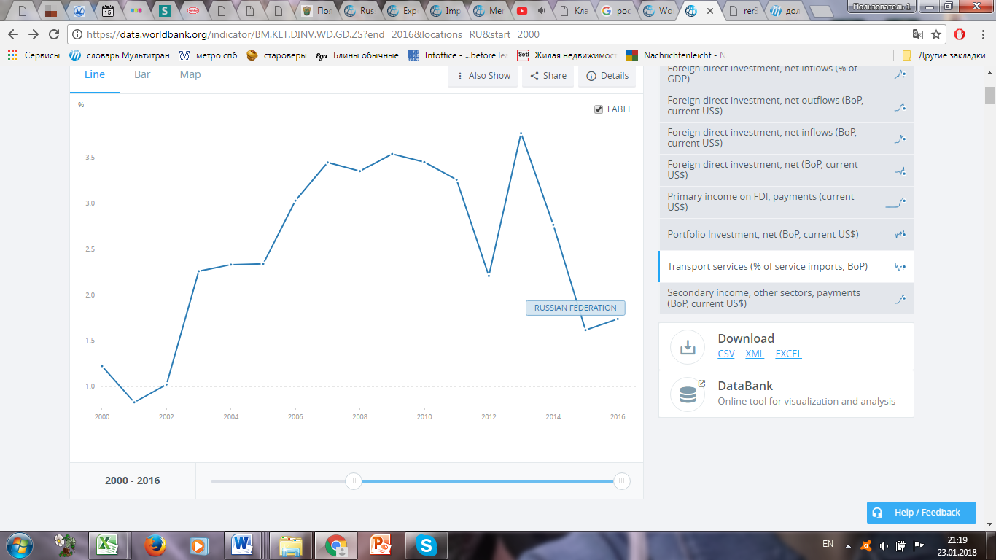

Рис. 2.2. Прямые иностранные инвестиции, % от ВВП

Источник: The World Bank/Data. URL: <https://data.worldbank.org/indicator/BM.KLT.DINV.WD.GD.ZS?end=2016&locations=RU&start=2000>

Также приостановлены или прекращены совместные интернациональные проекты.

Отдельным пунктом следует вынести решение создать национальную платёжную систему. В случае, если санкции дойдут до запрета в России платёжных систем Visa и MasterCard, в стране будет функционировать собственная система «МИР». Решение уже находится в процессе реализации, и распространение карт платёжной системы «МИР» принудительно осуществляется в госбюджетных учреждениях. Такая мера по защите существования безналичного расчёта внутри России оценена мной как правильная. Несмотря на то, что я считаю очень маловероятным запрет использования систем Visa и MasterCard, я положительно отношусь к созданию резервной платёжной системы.

На основании вышеизложенного можно сделать вывод о том, что, с экономической точки зрения, антироссийские санкции оказали наиболее негативное воздействие на банковский сектор. В целом, санкции финансового характера оказались действенны на фоне падения цен на нефть, девальвации рубля, ужесточившихся требований Банка России по отношению к капиталу и резервам банков и других проблем в экономике.

**Девальвация рубля**

Очередной виток девальвации рубля начался с середины 2013 г. и достиг своего пика в декабре 2014 г. Экономисты выделяют несколько предпосылок. Во-первых, Олимпиада в Сочи потребовала огромных финансовых вложений. Во-вторых, присоединение Крыма сопровождалось масштабными финансовыми затратами для полной политической, экономической и правовой интеграции. Третьим и важнейшим фактором стало резкое падение цен на нефть. Из-за усиливающейся девальвации российского рубля Центральный Банк Российской Федерации вынужден был повысить ключевую ставку. Ключевая ставка – инструмент кредитно-денежной политики, воздействующий на уровень процентных ставок по кредитам и вкладам, - резко возросла в связи с применением санкций в банковской сфере. Ключевая ставка была введена Банком России 13 сентября 2013 года. В таблице 2.5 мы видим, как менялась ключевая ставка с 2013 г. до конца 2017 г. За полгода своего существования (с сентября 2013 г. по март 2014 г.) ключевая ставка поднялась с 5,5% до 7%, и затем в течение 2014 г. только росла, достигнув 9,5% к 5 ноября 2014 г. Соответственно, выросли процентные ставки по кредитам и вкладам. И если высокая процентная ставка по вкладам не может не радовать вкладчиков, кредиты становятся менее доступными для населения. Соответственно, снижается экономическая активность населения: граждане берут меньше займов из-за невыгодных условий кредитования, покупают меньше товаров и услуг, снижается скорость оборота денег, платёжеспособный спрос уменьшается.

*Таблица 2.5.*

**Изменение ключевой ставки за период с 13 сентября 2013 г. по 18 декабря 2017 г.**

|  |  |
| --- | --- |
| Срок, с которого установлена ставка | Размер ключевой ставки, % годовых |
| с 13 сентября 2013 г. | 5,5 |
| с 3 марта 2014 г. | 7 |
| с 28 апреля 2014 г. | 7,5 |
| с 28 июля 2014 г. | 8 |
| с 5 ноября 2014 г. | 9,5 |
| с 12 декабря 2014 г. | 10,5 |
| с 16 декабря 2014 г. | 17 |
| со 2 февраля 2015 г. | 15 |
| с 16 марта 2016г. | 14 |
| с 5 мая 2015 г. | 12,5 |
| с 16 июня 2015 г. | 11,5 |
| с 3 августа 2015 г. | 11 |
| с 14 июня 2016 г. | 10,5 |
| с 19 сентября 2016 г. | 10 |
| с 27 марта 2017 г. | 9,75 |
| со 2 мая 2017 г. | 9,25 |
| с 19 июня 2017 г. | 9 |
| с 18 сентября 2017 г. | 8,5 |
| с 30 октября 2017 г. | 8,25 |
| с 18 декабря 2017 г. | 7,75 |

Составлено по: КонсультантПлюс. URL: <http://www.consultant.ru/document/cons_doc_LAW_12453/886577905315979b26c9032d79cb911cc8fa7e69/> Дата обращения: 23.01.2018

Увеличение спроса на валюту со стороны населения подстегнуло курс доллара и евро по отношению к рублю. Иллюстрацией этого служат рисунки 2.3 и 2.4:

Рис. 2.3. Обменный курс евро к рублю.

Составлено по: «Динамика официального курса заданной валюты», Центральный банк Российской Федерации. URL: http://www.cbr.ru/currency_base/dynamics.aspx

Минимальное значение относительно евро рубль принимал в декабре 2014 г. и январе 2016 г.

Рис. 2.4. Обменный курс доллара США к рублю.

Составлено по: «Динамика официального курса заданной валюты», Центральный банк Российской Федерации. URL: http://www.cbr.ru/currency_base/dynamics.aspx

Минимальное значение относительно доллара США рубль принимал в январе-феврале 2015г. и в январе 2016 г, превысив отметку в 80 рублей за доллар.

**Влияние международных санкций на топливно-энергетический сектор России**

Как сказано выше, одним из факторов, негативно влияющих на российскую экономику, является понижательный тренд в динамике цен на нефть. В таблице 2.6 и на графике (рис. 2.5) отображены цены на нефть за период 2007-2016 гг.

*Табл. 2.6*

**Динамика цены на нефть за период 2007-2016 гг.**



Составлено по: The World Bank. URL: [http://databank.worldbank.org/data/reports.aspx?source=commodity-prices~-history-and-projections%2C-updated-quarterly#](http://databank.worldbank.org/data/reports.aspx?source=commodity-prices~-history-and-projections%2C-updated-quarterly)

Рис. 2.5. Динамика цены на нефть за период 2007-2016 гг.

Составлено по: The World Bank. URL: [http://databank.worldbank.org/data/reports.aspx?source=commodity-prices~-history-and-projections%2C-updated-quarterly#](http://databank.worldbank.org/data/reports.aspx?source=commodity-prices~-history-and-projections%2C-updated-quarterly)

Доход бюджета РФ за 2016 год на 41,4% состоит из прибыли от экспорта углеводородов. Понятно, что чем дешевле нефть, тем хуже ситуация для системы, построенной на перераспределении нефтегазовой ренты. Зависимость экономики России от экспорта нефти и газа, несомненно, имеет место быть. Снижение цены за баррель нефти сильно снижает доход от её экспорта. Объём валютных поступлений сокращается. Ниже приведена инфографика (рис. 2.6), показывающая структуру доходов федерального бюджета РФ.

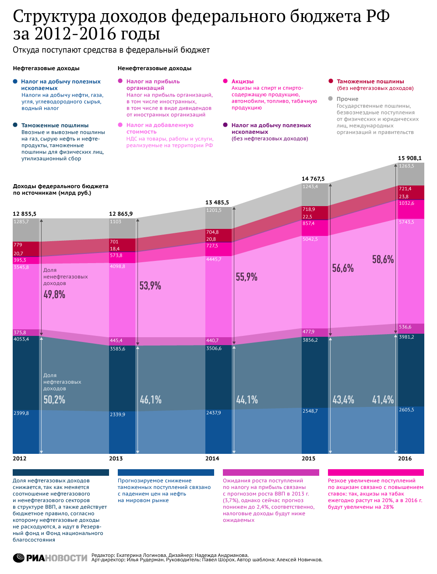

Рис. 2.6. Структура доходов федерального бюджета РФ за 2012-2016 гг. Источник: Риа Новости/Россия сегодня. URL: <https://ria.ru/infografika/20130912/958932396.html>

Доля нефтегазовых доходов постепенно снижается, так как меняется соотношение нефтегазового и ненефтегазового секторов в структуре валового внутреннего продукта. Прогнозируется снижение таможенных поступлений в связи со снижением цен на нефть.

Ситуация с ценой на нефть поменялась с начала текущего года. В январе 2018 года мировые цены на важнейшие сырьевые товары демонстрировали выраженную положительную динамику по сравнению с предыдущим месяцем. Цена на нефть в январе 2018 г. составила 68,6 $ за баррель (средняя цена по данным агентства Аргус), увеличившись на 7,6 % к предыдущему месяцу. По сравнению с январем 2017 г. цена выросла на 29,4 процента.

Средние контрактные цены на российский природный газ (по данным Всемирного банка) на границе Германии в январе 2018 г. увеличились на 15,2 % относительно декабря 2017 г. и составили 272,2 долл. США за тысячу куб. м. По сравнению с январем 2017 г. цена выросла на 38,5 процента.[13]

**Влияние международных экономических санкций на внешний товарооборот России**

Следующим пунктом рассмотрен экспорт и импорт товаров Российской Федерации. В товарной структуре экспорта со странами дальнего зарубежья преобладают топливно-энергетические товары. Как видно из таблицы 2.7, экспорт товаров из России с 2014 года сокращался. Лишь в 2017 году эта тенденция прекратилась. Однако в абсолютном значении текущий экспорт составляет чуть больше половины показателя 2013 года. Мы думаем, что одной из причин, по которой в 2017 году экспорт постепенно начал увеличиваться, стала девальвация рубля. Она дала российской продукции преимущество в конкурентной борьбе с другими странами: цена на российские товары за границей стала ниже по отношению к иностранным аналогам.

*Табл. 2.7.*

**Экспорт товаров (по данным таможенной статистики) млн долл. США***.*

|  |  |  |  |  |  |
| --- | --- | --- | --- | --- | --- |
| Российская Федерация | 2013 | 2014 | 2015 | 2016 | 2017 |
| январь-декабрь | январь-декабрь | январь-декабрь | январь-декабрь | январь-октябрь |
| Всего по странам мира | 527 266 | 497 834 | 343 543 | 285 772 | 285 303 |
| Государства-участники СНГ | 73 922 | 63 984 | 45 018 | 37 829 | 37 999 |
| Страны Дальнего зарубежья | 453 344 | 433 850 | 298 524 | 247 944 | 247 304 |

Составлено по: Федеральная служба государственной статистики. URL: <http://www.gks.ru>

Похожая ситуация наблюдалась и на рынке импорта (табл. 2.8): совокупная стоимость ввозимых товаров с 2014 года уменьшалась, выровнялась в 2016 году.

*Табл. 2.8.*

**Импорт товаров (по данным таможенной статистики) млн долл. США***.*

|  |  |  |  |  |  |
| --- | --- | --- | --- | --- | --- |
| Российская Федерация | 2013 | 2014 | 2015 | 2016 | 2017 |
| январь-декабрь | январь-декабрь | январь-декабрь | январь-декабрь | январь-октябрь |
| Всего по странам мира | 314 967 | 286 669 | 182 719 | 182 347 | 182 853 |
| Государства-участники СНГ | 38 587 | 32 806 | 21 037 | 19 622 | 19 967 |
| Страны Дальнего зарубежья | 276 380 | 253 864 | 161 681 | 162 725 | 162 886 |

Составлено по: Федеральная служба государственной статистики. URL: <http://www.gks.ru>

В 2014 году сократился ввоз из-за границы автомобилей, электротоваров, продовольствия. Очевидная причина – падение курса рубля к валюте и, соответственно, почти вдвое уменьшившаяся покупательская способность. Это стало шоком для российских потребителей. Кроме потери финансовой возможности покупать привычные импортные товары, потребители испытали психологический стресс. Вынужденный отказ от привычного образа жизни и привычек потребления оказал негативное влияние на повседневную жизнь людей. К тому же, это снижение уровня жизни населения – одного из показателей экономического развития.

График (рис. 2.7) Совмещает в себе графики экспорта, импорта и внешнеторгового оборота (стоимостная сумма экспорта и импорта). Как и на предыдущих графиках, с 2014 года наблюдается понижательный тренд. С 2017 года внешнеторговый оборот России впервые за 4 года продемонстрировал положительный темп роста.

Однако невозможно не заметить различия в значениях между данными Федеральной службы государственной статистики (табл. 2.7, 2.8) и данными ЕМИСС Государственная статистика (рис. 2.7), хотя утверждается, что в обоих случаях использовались данные таможенной статистики. Почему имеют место расхождения в данных, неизвестно.

Рис.2.7. Внешнеторговый оборот России (в млн $). Составлено по: ЕМИСС Государственная статистика. URL: <https://fedstat.ru/indicator/37150> Дата обращения: 10.04.2018

**Влияние международных санкций на экономическое развитие России**

Уровень экономического развития страны – широкое понятие. Вследствие различных географических и исторически сложившихся условий, материальных и ресурсных различий между странами невозможно оценить уровень их экономического развития каким-то унифицированным показателем. Для приведения этого понятия в измеримую форму экономисты используют систему показателей. Среди них, в первую очередь, выделяются следующие:

* **ВВП на душу населения/НД на душу населения;**
* **структура экономики;**
* **уровень и качество жизни населения.**

ВВП/НД на душу населения является ведущим показателем уровня экономического развития.

Основные факторы экономического роста:

- человеческие ресурсы;

- природные ресурсы;

- технология;

- капитал.

Благодаря относительной простоте измерения реальный ВВП получил широкое практическое распространение в качестве показателя экономического развития.

Федеральная служба государственной статистики предоставляет пользователям данные о реальном ВВП России, взяв за базовый год 2011. В таблице 2.9 представлены эти данные. Мы видим, что объём реального ВВП России постепенно увеличивался с 2011 по 2014 гг., а в последующие 2 года сокращался. Одновременно с переломным годом вступили в силу первые санкции.

*Табл.2.9.*

**ВВП России в ценах 2011г., млрд руб.**

|  |  |  |  |  |  |
| --- | --- | --- | --- | --- | --- |
| **2011** | **2012** | **2013** | **2014** | **2015** | **2016** |
| **60282,5** | **62486,4** | **63602,0** | **64071,8** | **62445,4** | **62333,9** |

Составлено по: Федеральная служба государственной статистики. URL: <http://www.gks.ru>

В таблице 2.10 представлены данные о темпе экономического роста на основе валового внутреннего продукта.

*Табл. 2.10.*

**Темп экономического роста, в процентах к предыдущему году.**

|  |  |  |  |  |  |
| --- | --- | --- | --- | --- | --- |
| **2012** | **2013** | **2014** | **2015** | **2016** | **2017** |
| **103,7** | **101,8** | **100,7** | **97,5** | **99,8** | **101,5** |

Составлено по: Федеральная служба государственной статистики. URL: <http://www.gks.ru>

На рис. 2.8 показан **график ВВП на душу населения**, рассчитанный по паритету покупательской способности. На графике виден восходящий тренд вплоть до 2013 года, а затем спад, который постепенно выравнивается (на 2016 год).

Гипотеза паритета покупательной способности (далее — ППС) является одной из базовых концепций, определяющих соотношения цен на международном уровне. Согласно гипотезе ППС, на одну и ту же денежную сумму, пересчитанную в различные валюты по текущему обменному курсу, в соответствующих странах можно приобрести одинаковое количество товаров и услуг при отсутствии транспортных и иных видов трансакционных издержек. То есть, другими словами, при подсчёте какого-либо показателя в разных странах учитывают не официальный курс обмена валюты, а такой курс, при котором в двух разных странах можно купить на определённую сумму денег одинаковое количество идентичного товара. Общеизвестным неофициальным примером ППС служит «Индекс Биг-Мака».

Международные организации, такие как The World Bank, Eurostat публикуют экономические показатели для разных стран в единой валюте по курсу, рассчитанному на основе паритета покупательской способности.

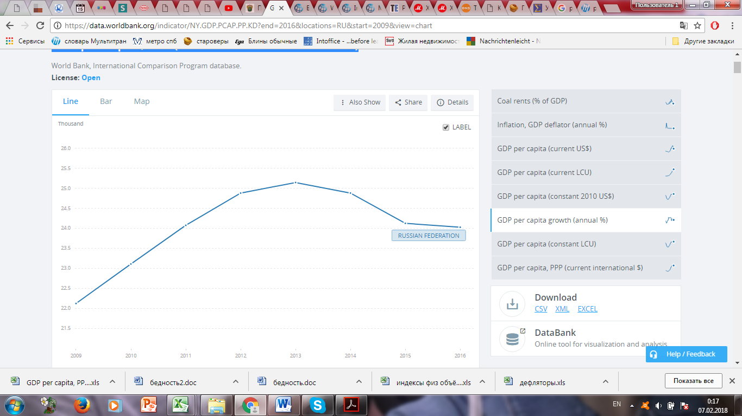

Рис.2.8. ВВП на душу населения, рассчитанный по паритету покупательской способности (тысячи долларов США, базовый год – 2011).

Источник: The World Bank. URL: <https://data.worldbank.org/indicator/NY.GDP.PCAP.PP.KD?end=2016&locations=RU&start=2009&view=chart>

На рисунке 2.9 графически представлен **реальный ВВП России на душу населения**, в долларах США. Источник – Trend Economy. Понижательный тренд, как и на рисунке 2.8, совпадает с началом применения санкций - 2014 годом. Так же, как и по данным The World Bank, график из источника Trend Economy постепенно стабилизируется к 2016 году, темп роста всё ещё сокращается, но не так быстро.

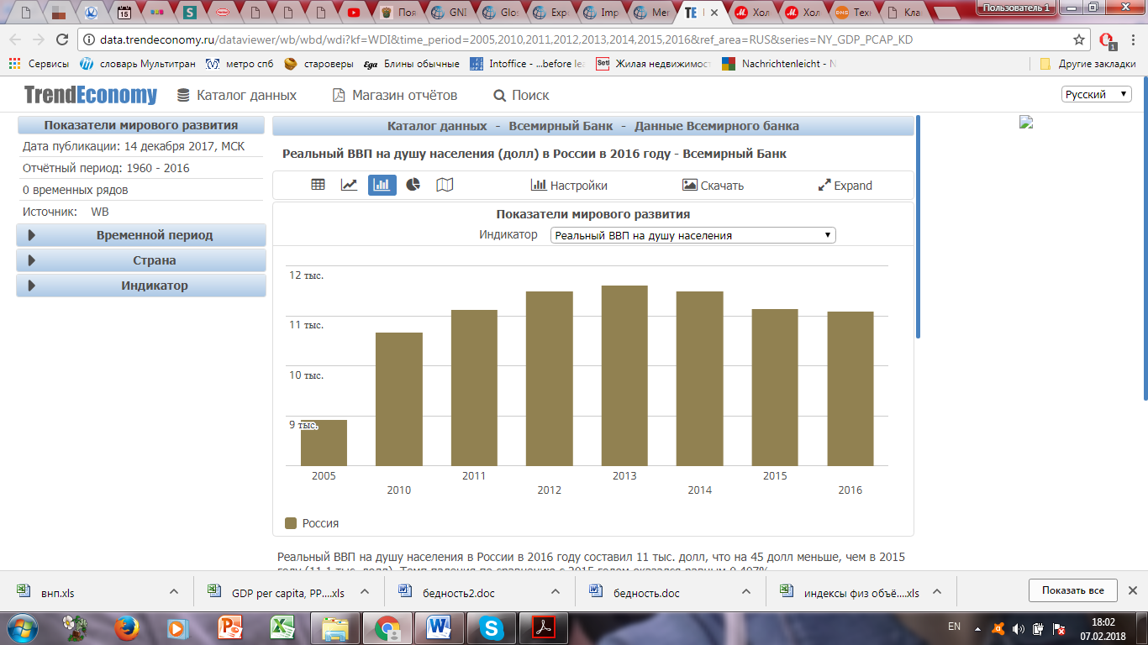

Рис. 2.9. Реальный ВВП на душу населения в долларах США в России.

Источник: Trend Economy. URL*:* <http://data.trendeconomy.ru/dataviewer/wb/wbd/wdi?kf=WDI&time_period=2005,2010,2011,2012,2013,2014,2015,2016&ref_area=RUS&series=NY_GDP_PCAP_KD>

Несмотря на схожесть названий, понятия экономического развития и экономического роста, как правило, разделяют. Основными показателями экономического роста являются реальный ВВП и темп роста ВВП. В то время как экономическое развитие тесно связано с благосостоянием общества, социальными показателями, социальной справедливостью, уровнем бедности и эффективностью работы социальных институтов. Исследование вышеуказанных социальных показателей позволит наглядно продемонстрировать влияние (или его отсутствие) санкций 2014 года на экономическое развитие России.

**Уровень и качество жизни населения России.**

Уровень жизни людей определяется множеством параметров, как количественных, так и качественных. Первое, что приходит на ум при упоминании «уровня жизни» - это средняя заработная плата. В таблице 2.11 представлена информация о среднемесячной номинальной заработной плате. Она исчисляется исходя из фонда заработной платы работников, деленного на среднесписочную численность работников. В фонд заработной платы включаются начисленные суммы в денежной и натуральной формах за отработанное время и выполненную работу, неотработанное, но оплаченное время (например, ежегодные отпуска), стимулирующие доплаты и надбавки, премии и единовременные поощрения, компенсационные выплаты, связанные с режимом работы и условиями труда. Также посчитан индекс реальной заработной платы, которая характеризует объем товаров и услуг, которые можно приобрести на заработную плату в текущем периоде, исходя из цен базисного периода. Индекс реальной заработной платы исчисляется путем деления индекса номинальной заработной платы на индекс потребительских цен за один и тот же временной период (в данном случае 1993 г.).

*Табл. 2.11*

**Среднемесячная заработная плата в России**



Составлено по: Единый архив экономических и социологических данных. URL: <http://sophist.hse.ru/hse/nindex.shtml> Дата обращения: 16.04.2018

Несмотря на номинальный рост зарплаты, индекс реальной зарплаты снизился в постсанкционный период. Это говорит о уменьшившейся покупательской способности и о снижении уровня жизни в целом. В 2017 году индекс вырос.

Ещё один показатель уровня жизни населения – индекс потребительских цен (ИПЦ), который характеризует изменение во времени общего уровня цен и тарифов на товары и услуги, приобретаемые населением для непроизводственного потребления. ИПЦ измеряет отношение стоимости фиксированного набора товаров и услуг в текущем периоде к его стоимости в предыдущем периоде. Наблюдение за ценами и тарифами производилось во всех столицах республик, центрах краев, областей, автономных округов, городах федерального значения и выборочно - в районных центрах, отобранных с учетом их представительности в отражении социально-экономического и географического положения регионов.

Рассмотрим интересующий нас период – с 2014 года (табл.2.12). Общий уровень цен и тарифов показывал неизменные 106% три предшествующих года. В 2014 г. ИПЦ показал увеличение цен тарифов и составил 111%. Выравнивание индекса потребительских цен произошло в 2016-2017 годах.

*Табл. 2.12.*

**ИПЦ (в % к предыдущему периоду)**



Составлено по: Единый архив экономических и социологических данных. URL: <http://sophist.hse.ru/exes/tables/CPI_Y_CHI.htm> Дата обращения: 16.04.2018

Интересный показатель - **индекс потребительской уверенности** (Consumer Confidence Index, CCI) — индикатор, разработанный для измерения потребительской уверенности, определенной как степень оптимизма относительно состояния экономики, который население выражает через своё потребление и сбережение.

Для определения уровня потребительской уверенности ежеквартально производится опрос населения (выборка составляет 5 000 человек в возрасте 16+ лет). Анкета включает вопросы о мнении респондента касательно его личного материального положения и экономической ситуации в стране в целом. Ответы представлены по шкале Лайкерта, в виде 5-ти уровней согласия/несогласия. Центральное (нейтральное) значение не учитывается. Баланс оценок представляет собой разность между суммой долей (в процентах) определенно положительных и скорее положительных ответов и суммой долей (в процентах) определенно отрицательных и скорее отрицательных ответов. Обобщающий индекс - индекс потребительской уверенности - рассчитывается как среднее арифметическое значение пяти частных индексов: произошедших и ожидаемых изменений личного материального положения (1-2), произошедших и ожидаемых изменений экономической ситуации в России (3-4), благоприятности условий для крупных покупок (5).

Таблица 2.13 представляет собой обобщающий индекс потребительской уверенности, распределённый по полу и по возрастным категориям. Баланс оценок абсолютно везде отрицательный. Неудивительно, что недовольных своим материальным положением и экономической ситуацией в стране граждан больше, чем довольных. В 2015-2016 гг. индекс значительно увеличился, то есть количество недовольных респондентов возросло.

*Табл. 2.13.*

**Индекс потребительской уверенности (баланс в %)**



Составлено по: Федеральная служба государственной статистики. URL: [http://www.gks.ru/wps/wcm/connect/rosstat_main/rosstat/ru/statistics/population/level/#](http://www.gks.ru/wps/wcm/connect/rosstat_main/rosstat/ru/statistics/population/level/) Дата обращения: 16.04.2018

Так как автора интересует экономика своей страны не только как отдельно взятая экономика, а в сравнении с другой страной – Германией, автор составила таблицу (2.14) и график (рис. 2.10) по показателю «ВВП России и Германии на душу населения». Взлёты и падения наблюдаются у каждой стороны. Но ВВП на душу населения Германии стабильно выше аналогичного показателя в России. Очевидно, что нашей экономике нужен толчок, нужны инвестиции в науку и технологии, в малый бизнес. Предприниматели и учёные России должны иметь все ресурсы для плодотворной работы в своей отрасли.

*Таблица 2.14.*

**ВВП России и Германии на душу населения по паритету покупательной способности (в текущих ценах), доллар США, значение показателя за год**

|  |  |  |  |  |  |  |  |  |  |  |  |  |  |
| --- | --- | --- | --- | --- | --- | --- | --- | --- | --- | --- | --- | --- | --- |
|  | 2004 | 2005 | 2006 | 2007 | 2008 | 2009 | 2010 | 2011 | 2012 | 2013 | 2014 | 2015 | 2016 |
| **Российская Федерация** | 10 232 | 11 822 | 14 917 | 16 649 | 20 164 | 19 387 | 20 498 | 24 310 | 25 785 | 26 240 | 25 477 | 23 703 | 23 163 |
| **Германия** | 34 166 | 34 697 | 36 448 | 41 815 | 45 699 | 41 733 | 41 786 | 46 810 | 44 065 | 46 531 | 47 903 | 41 177 | 41 936 |

Составлено по: <http://data.trendeconomy.ru>

Рис. 2.10. ВВП России и Германии на душу населения по паритету покупательной способности (в текущих ценах), доллар США, значение показателяза год. Составлено по: <http://data.trendeconomy.ru>

В данном параграфе была предпринята попытка оценить влияние санкций на структуру экономики и экономическое развитие России. Проведён анализ изменений в структуре экономики России. Была исследована динамика показателей экономического развития, таких как: ВВП, реальный ВВП на душу населения, среднемесячная заработная плата, ИПЦ, индекс потребительской уверенности. Исследована динамика изменения объёмов иностранных инвестиций, внешнеторгового оборота России, изменения курса рубля по отношению к доллару США и евро.

По показателям уровня экономического развития страны замечена особенность: практически все показатели ухудшились в 2014-2015 гг., как раз после введения санкций странами Запада против России в связи с украинскими событиями. Я нахожу связь между введением санкций и ухудшением показателей экономического развития России. Как и предполагали инициаторы санкций, это не могло не отразиться на экономике России. В начальный период после вступивших в силу первых санкций, естественно, российская экономика испытала шоковое состояние. Однако, в противовес применяемым ограничениям, наша страна взяла курс на развитие собственного производства и технологий, что уже в 2017-2018 гг. дало первые плоды. Показатели экономического развития (впервые за последние несколько лет) стабилизировались и даже начали расти.

## 2.3. Экономическая политика импортозамещения в условиях санкций

С начала введения антироссийских санкций огромную важность приобрёл вопрос организации импортозамещения в российской промышленности. Одним из факторов успешного импортозамещения является высокая эластичность спроса на товары.

Получив одобрение на развитие собственного производства, предприятия страны воспользовались моментом и стали производить новые виды продукции, в частности, новые виды сыров, ранее импортировавшихся. Увеличилось производство мяса и молока. Однако темпы производства на данный момент недостаточно высокие, чтобы полностью заменить ранее импортировавшуюся продукцию. Как следствие, ухудшилось качество товаров. Как уже упоминалось в этой работе, поддержка национального производства имеет две цели: а) обеспечить отечественный рынок продовольствием и товарами; б) экспортировать собственную продукцию. На текущий момент о второй цели речь не идёт. Необходимо повысить производительность импортозамещающей продукции до предсанкционного уровня, чтобы обеспечить население собственной страны. После достижения необходимого объёма производства нужно переходить к плану по расширению рынка сбыта.

Обратимся к таблице 2.15 в которой показаны доли импорта отдельных товаров в их товарных ресурсах за 4 года (с 2014 по 2017 гг.) По приведённым цифрам можно судить об импортозамещении, так как если импортирование продукта снижается, то либо снижается его потребление, либо продукт заменяется продуктом отечественного производства. И если мы говорим о предметах роскоши или о дорогой технике, то возможен первый вариант – снижение потребления. Но в случае, когда речь идёт о продуктах питания, более вероятно замещение. Какие выводы можно сделать, взглянув на таблицу 2.15? Значительно упала доля импорта свинины, мяса птицы, масел животных, сыров, крупы. Незначительно уменьшился ввоз говядины, колбасных изделий. Доля импорта сухого молока и сливок осталась примерно такой же. Несмотря на санкции, увеличилась доля импорта растительных масел и муки (в 2 раза).

*Таблица 2.15.*

**Доля импорта отдельных товаров в их товарных ресурсах в 2014-2017 гг., в процентах[14]**

|  |  |  |  |  |  |  |  |  |  |  |  |
| --- | --- | --- | --- | --- | --- | --- | --- | --- | --- | --- | --- |
|  | 2014 | | | 2015 | | | 2016 | | | 2017 | |
| январь-март | январь-июнь | январь-сентябрь | январь-март | январь-июнь | январь-сентябрь | январь-март | январь-июнь | январь-сентябрь | январь-март | январь-июнь |
| Мясо и птица, включая субпродукты | 17,3 | 18,8 | 19,6 | 9,6 | 11,6 | 13,4 | 9,8 | 10,6 | 11,0 | 9,4 | 10,4 |
| Говядина, включая субпродукты | 51,9 | 56,9 | 59,1 | 42,1 | 49,2 | 50,3 | 43,2 | 44,9 | 41,9 | 41,4 | 45,0 |
| Свинина, включая субпродукты | 18,1 | 16,7 | 17,0 | 6,3 | 9,0 | 12,3 | 8,3 | 9,7 | 9,6 | 8,3 | 9,4 |
| Мясо птицы, включая субпродукты | 8,4 | 10,1 | 9,8 | 4,7 | 4,9 | 5,7 | 4,1 | 4,6 | 4,9 | 4,1 | 4,6 |
| Изделия колбасные | 2,8 | 2,5 | 2,4 | 0,8 | 0,9 | 1,2 | 1,4 | 1,6 | 1,4 | 1,6 | 1,6 |
| Масла животные | 48,9 | 39,3 | 35,7 | 22,3 | 24,5 | 25,8 | 25,2 | 23,8 | 24,6 | 29,9 | 28,6 |
| Сыры | 48,4 | 44,7 | 40,6 | 21,6 | 22,5 | 23,0 | 28,7 | 28,9 | 24,1 | 27,7 | 27,8 |
| Мука | 0,9 | 1,1 | 1,0 | 0,4 | 0,5 | 0,6 | 1,8 | 2,2 | 2,0 | 1,8 | 1,8 |
| Крупа | 0,8 | 0,8 | 0,6 | 0,2 | 0,2 | 0,3 | 0,2 | 0,2 | 0,3 | 0,2 | 0,2 |
| Растительные масла | 12,9 | 13,2 | 14,0 | 14,6 | 14,5 | 17,5 | 16,7 | 15,4 | 17,8 | 14,2 | 13,3 |
| Сухие молоко и сливки | 56,6 | 49,8 | 45,2 | 57,0 | 58,0 | 56,4 | 55,3 | 59,7 | 60,6 | 54,9 | 56,6 |

Составлено по: Единая межведомственная информационно-статистическая система (ЕМИСС). Обновлено 28.09.2017. Дата обращения: 12.11.2017

Основой продовольственной безопасности России является стабильное отечественное производство сельскохозяйственной продукции и продовольствия. В нашей стране уже более десяти лет осуществляется государственная поддержка агропромышленного комплекса. Она способствует поэтапному наращиванию производства сельхозпродукции и развитию агропромышленного сектора экономики. В России на сегодняшний день реализуется около 40 проектов по строительству крупных свинокомплексов мощностью до 500 000 тонн в год. Планируется, что этого объёма хватит, чтобы заместить импорт свинины.[15] Сложнее обстоят дела с импортозамещением говядины. Это связано с более долгосрочной окупаемостью инвестиций (чтобы вырастить свинью на убой, требуется меньше времени и затрат, чем для лошади). Вероятно, поэтому замещение импортной говядины отечественной продвигается медленными темпами.

Исходя из вышеизложенных фактов, я вывела некоторые рекомендации в секторе агропромышленного комплекса. Необходима государственная начальная поддержка фермеров: финансовая (льготные ссуды, налоговые льготы) и/или материальная (предоставление земли). Необходимо сформировать положительный образ фермерства в России – это должно привлечь в отрасль рабочую силу и изменить предпочтения потребителей в сторону отечественного продовольствия. Нужно принять меры для повышения качества продукции и соблюдения санитарно-гигиенических норм. Это должно повысить лояльность потребителей. Нужно развивать мясо-молочное производство, в частности, производство говядины, а также плодоовощной сектор. Грамотная политика государства в сфере сельского хозяйства позволит нарастить объёмы производства, привить культуру потребления продовольствия отечественного производства, стать независимыми от импорта продуктов и (в перспективе) конкурентоспособным участником на мировом рынке продовольствия.

# Заключение

В выпускной квалификационной работе были исследованы последствия применения антироссийских санкций на экономическое развитие России, а также изменения российско-германских торговых отношений вследствие тех же санкций. Дано определение понятию санкций. Санкции – распространённая мера манипуляции в мировой политике. Они применялись против разных стран, и против России, в частности, на протяжении многих веков. Таким образом, нельзя сказать, что такое давление на страну является чем-то новым, однако, введение санкций значительно повлияло на экономику России, структуру внешнего товарооборота и дипломатические отношения со странами Запада.

Германия является главным «одиночным игроком» в Европейском союзе, однако её внешняя политика вписана в рамки ЕС. Россия – доминирующий актор в Евразии. Россия и Германия имеют давнюю историю торгового сотрудничества. К сожалению, в реальности существуют некоторые препятствия для взаимных плодотворных отношений. В связи с последними событиями наблюдаются сбои в процессе двусторонней коммуникации. Несмотря на ухудшение отношений между странами, Германия остаётся основным торговым партнёром России, по объёму внешнеторгового оборота уступая лишь Китаю. Россия поставляет в Германию сырьевые товары (газ, нефть, уголь и др.), и импортирует машины и оборудование, технологии. Германия производит инвестиции в постройку заводов по производству машин, то есть делает прямые иностранные инвестиции.

В работе определено понятие санкций, их виды, принципы действия и последствия. Экономические санкции являются последствием политического конфликта. Одной из целей санкций исследователи из ЕС выделяют не ослабление России, а стремление ограничить разрастание украинского конфликта. В действительности же последствия другие: вследствие применения санкций и от падения цены на нефть курс российского рубля по отношению к доллару США и евро снизился. Произошёл стремительный рост цен на импортные товары, который, в свою очередь, естественно, повлиял на инфляцию. Покупательская способность россиян снизилась.

Автор считает, что если сложилась такая ситуация с антироссийскими санкциями, нужно извлечь всю пользу из этого положения. Появилась возможность (и необходимость) беспрепятственно осуществлять протекционистскую политику: развивать и поддерживать отечественное производство товаров и услуг. На сегодняшний день можно отметить, что значительно упала доля импорта свинины, мяса птицы, сыров, круп. Отечественная экономика взяла курс на импортозамещение.

Наиболее негативное воздействие обрушилось на банковский сектор. В целом, санкции финансового характера оказались действенны на фоне падения цен на нефть, девальвации рубля, ужесточившихся требований Банка России по отношению к капиталу и резервам банков и других проблем в экономике. Сократилась доля иностранных инвестиций в ВВП.

В процессе работы были использованы разные подходы к исследованию санкций: институциональная теория и теория политической экономии, которые впоследствии были объединены в единую методологическую базу для эмпирического исследования.

По показателям уровня экономического развития страны замечена особенность: практически все показатели ухудшились в 2014-2015 гг., как раз после введения санкций странами Запада против России в связи с украинскими событиями. Как и предполагали инициаторы санкций, это не могло не отразиться на экономике России. В начальный период после вступивших в силу первых санкций, естественно, российская экономика испытала шоковое состояние. Однако, в противовес применяемым ограничениям, наша страна взяла курс на развитие собственного производства и технологий, что уже в 2017-2018 гг. дало первые плоды. Показатели экономического развития (впервые за последние несколько лет) стабилизировались и даже начали расти. В январе 2018 года мировые цены на важнейшие сырьевые товары демонстрировали выраженную положительную динамику по сравнению предыдущим месяцем.

На основе прочитанных статей, исследования множества данных, динамических рядов, обсуждения идей с научным руководителем и ежедневных новостей сформировалось видение автора касательно экономического положения России в настоящее время.

В век глобализации, экономических союзов и доступа к иностранным рынкам, внутристрановой диверсификации продукции развитых стран и ряда других факторов данные условия едва ли будут реализованы в полной мере. Следовательно, ожидать большого эффекта от принудительных экономических ограничений нет смысла. Страна-объект экономических санкций для выхода из сложившейся ситуации ищет новые рынки импорта и экспорта, проводит политику протекционизма. В современных условиях эффективность от введения санкций невысокая.

# Библиографический список

Нормативно-правовые документы

1. Устав Организации Объединенных Наций. Действующее международное право. Т. 1. М.:Московский независимый институт международного права. 1996. С. 7—33.

Книги

1. Норт Дуглас. Институты, институциональные изменения и функционирование экономики. Фонд экономической книги «Начала». Москва, 1997.
2. Feenstra, R., Taylor, A. International Economics, Сh. 2, Comparative advantage and Ricardian model, Worth Publishers, 2014.
3. Feenstra, R., Taylor, A. International Economics, Сh. 4, Factor Proportions Theory: Heckscher-Ohlin model, Worth Publishers, 2014.
4. Grote Ulrike, Lections on International Competitiveness. Lection 4: New Institutional Economics and competitiveness. Institute for Environmental Economics and World Trade (IUW) Leibniz University Hannover.
5. Hufbauer G.С., Schott J., Elliott К.A. Economic Sanctions Reconsidered: History and Current Policy. Washington, 1990.
6. Iliopulos, E., International Trade Theory and Policy, Ch. 60 (except 60.2-60.6), The Heckscher-Ohlin model.
7. Winters, A., International economics, Taylor and Francis, 1996.

Статьи

1. Бодрунов С.Д., Рогова Е.М. Формирование импортозамещающей промышленной политики в России: проблемы и перспективы. Сборник научных трудов «Международные санкции: угрозы, вызовы и возможности для модернизации экономики России». Санкт-Петербург, Издательство Политехнического университета, 2014. С. 10-19.
2. Быркова Е. Внешняя торговля России в 2016 году: цифры и факты. URL: <http://xn--b1ae2adf4f.xn--p1ai/article/40407-vneshnyaya-topgovlya-possii-v-2016-godu-tsifpy-i-fakty.html>
3. Василенко Е.С. «Торгово-экономические отношения России и Германии в эпоху санкций». Статья в журнале «Панорама». Издательство: Воронежский государственный университет (Воронеж) – 2017, с. 30-36
4. Видеркер Н.В., Дурдыева Д.Р. «Влияние санкций на банковский сектор России». Вестник Северо-Кавказского федерального университета. Ставрополь. №5 (56), 2016 г. С. 45-49
5. «Глава Wintershall: Санкции больше ударили по Европе, нежели по России». Россия сегодня. URL: <https://1prime.ru/state_regulation/20150206/801937781.html>
6. Грачева М. Развитие германского бизнеса в России в 2016 – 2017 гг.: мнение руководителей. Российский Экономический Барометр, №4, 2016
7. Дудин М., Лясников Н. Мировые санкции и Россия: приоритеты и экономическая безопасность // Автономная некоммерческая организация "Редакция журнала "Экономическая политика" (Москва), 2014, с. 114-125.
8. Дьяков С.А., Мут А.А. Импорт и экспорт нефти и газа России до санкций и после. Международный научный журнал «Инновационная наука» №6/2016 ISSN 2410-6070, с. 96-99
9. Загашвили В.С. Западные санкции и российская экономика. Журнал «Мировая экономика и международные отношения». Москва, 2015, том 59, №11, с. 67-77
10. Идрисов Г., Пономарев Ю., Синельников-Мурылев С. Условие торговли и экономическое развитие современной России. Экономическая политика. 2015. Т. 10. № 3. С. 7—37
11. Ионичев Н.П. «Россия и Германия: из области экономических отношений» Журнал. Издательство: Финансовый университет при Правительстве Российской Федерации (Москва) – 2003, №1 с. 75-83
12. Климова Н.И. «Экономика санкций» как область научных исследований: теоретические основы и положения // Фундаментальные исследования, №5, Уфа, 2016. С. 357-361.
13. Клинова М., Сидорова Е. Россия-Евросоюз: продолжение санкционного противостояния // Вопросы экономики. 2017. № 6. С. 114—127.
14. Кожевникова Е.А. Влияние санкций на российскую и западную экономику. Сборник статей по материалам Региональной студенческой научно-практической конференции. Уфа, 2015. С.67-70
15. Литвиненко Е.В., Устюжанина И.А. Развитие наукоёмких и высокотехнологичных производств в России// Журнал «Экономика и финансы» Санкт-Петербургского государственного университета аэрокосмического приборостроения, выпуск 2 (10), 2016.
16. Осипов В.С. Политическая экономия санкций: предмет и метод // Вестник Института экономики Российской академии наук, №2, 2015. С. 102-115.
17. Райзберг Б. А., Лозовский Л. Ш., Стародубцева Е. Б. Жизненный цикл товара (рус.). Современный экономический словарь. 5-е изд., перераб. и доп. — М.: ИНФРА-М, 2007. С. 495.
18. Ремеслова В. Влияние западных санкций на российскую экономику. Сборник конференции «Потенциал российской экономики и инновационные пути его реализации». Омск, 2016. С. 231-234
19. Рязанов В.Т. Наднациональные и национальные регуляторы в условиях глобальной экономической нестабильности. Вестник Санкт-Петербургского Университета, №2, 2012г. С. 13-32.
20. Саможнев А. «Препятствия преодолеем вместе. Германия остается надежным партнером России в бизнесе» (Интервью с послом Германии). «Российская газета» 31.05.2017. Режим доступа: <https://rg.ru/2017/05/31/posol-germanii-v-rf-horoshim-otnosheniiam-s-rossiej-alternativy-net.html>
21. Сиротин М.Л. «Влияние международных санкций на банковский сектор России». Сборник научных трудов «Международные санкции: угрозы, вызовы и возможности для модернизации экономики России». Санкт-Петербург, Издательство Политехнического университета, 2014. С. 82-89.
22. Слепцова О.Н. «Модернизация российского общества и социально-экономические отношения России и Германии: теоретические проблемы исследования». Статья в журнале «Теория и практика общественного развития». Издательский дом «Хорс» (Краснодар) – 2012, с. 79-84
23. Триголос О.В. Влияние международных экономических санкций на аграрный сектор России. Сборник научных трудов «Международные санкции: угрозы, вызовы и возможности для модернизации экономики России». Санкт-Петербург, Издательство Политехнического университета, 2014. С. 127-135.
24. Шарабудинов М.Ш. Влияние введённых российских санкций на экономику Европы. Сборник материалов X Международной научно-практической конференции. Махачкала, 2016. С. 93-95
25. Эсетова А.М,, Гусейнова Э.М. «Особенности развития торгово-экономических отношений России и Германии на современном этапе». Сборник материалов XXXVIII итоговой научно-технической конференции преподавателей, сотрудников, аспирантов и студентов Дагестанского государственного технического университета. Издательство: Дагестанский государственный технический университет (Махачкала) 2017, с. 200-204
26. Edward Lucas “EU–Russia relations: between cooperation and confrontation”. The Economist. Springer – 2009, c. 217-220
27. Kholodilin K.A., Netˇsunajev A. Crimea and punishment: The impact of sanctions on Russian and European economies. DIW Berlin, 2016 URL: <https://www.econstor.eu/bitstream/10419/130608/1/857312162.pdf>
28. Oxenstierna Susanne, Olsson Per. The economic sanctions against Russia. Impact and prospects of success. Stockholm, 2015.
29. Foreign trade. Ranking of Germany's trading partners in foreign trade. Statistisches Bundesamt (Destatis), 2017. Рейтинг

Базы данных

1. Единый архив экономических и социальных данных. URL: <http://sophist.hse.ru/hse/nindex.shtml> Дата обращения: 15.04.2018
2. ЕМИСС Государственная статистика. URL: <https://fedstat.ru> Дата обращения: 16.04.2018
3. Федеральная служба государственной статистики. URL: <http://www.gks.ru> Дата обращения: 16.04.2018
4. Eurostat. URL: <http://appsso.eurostat.ec.europa.eu/> Дата обращения: 12.04.2018
5. SCOPUS, реферативная и аналитическая база научных публикаций и цитирований. URL: <https://proxy.library.spbu.ru:2092/search/form.uri?display=basic> Дата обращения: 01.02.2018
6. Trend Economy. URL: <http://data.trendeconomy.ru> Дата обращения: 03.04.2018
7. The World Bank. URL: <https://data.worldbank.org/indicator/NY.GDP.PCAP.CD?end=2016&locations=DE&start=2004> Дата обращения: 15.04.2018

Интернет-ресурсы

1. Интернет-сайт Посольства России в Федеративной Республике Германия. URL: <https://russische-botschaft.ru/ru/information/dvustoronnie-otnosheniya/torgovo-ehkonomicheskie-otnosheniya/> Дата обращения: 09.10.2017
2. Интернет-сайт Представительств Германии в России. URL: <http://www.germania.diplo.de/Vertretung/russland/ru/08-politik/1-bilaterale-beziehungen/0-bilaterale-beziehungen.html> Дата обращения: 09.10.2017
3. Информационное агентство "Росбизнесконсалтинг" URL: <http://marketing.rbc.ru/> Дата обращения: 16.04.2018
4. КонсультантПлюс – справочная правовая система. URL: <http://www.consultant.ru/> Дата обращения: 02.04.2018
5. Министерство экономического развития Российской Федерации. Портал внешнеэкономической информации. URL: <http://www.ved.gov.ru/monitoring/foreign_trade_statistics/monthly_trade_russia/> Дата обращения: 16.04.2018
6. Федеральная таможенная служба. URL: <http://www.customs.ru/index2.php?option=com_content&view=article&id=25598&Itemid=1981> Дата обращения: 20.12.2017
7. Центральный банк Российской Федерации. URL: <https://www.cbr.ru/> Дата обращения: 20.12.2017
8. European Comission. URL: <https://ec.europa.eu/commission/index_en> Дата обращения: 13.03.2018

# Аннотация

Ключевые слова: торгово-экономические отношения, санкции, Россия, Германия, экспорт, импорт, импортозамещение, экономическое развитие.

Тема выпускной квалификационной работы «Санкционная политика в российско-германских торговых отношениях и её влияние на экономическое развитие России» заинтересовала автора потому, что торгово-экономические отношения нашей страны с Германией являются важными для обеих сторон в связи с большим объёмом товарооборота (до введения санкций). Тема работы является актуальной, так как введение санкций странами Запада против России не могло не отразиться на российской экономике. С одной стороны, вынужденная политика импортозамещения должна позитивно отразиться на российской экономике. Но с другой стороны – ухудшаются внешнеэкономические связи, сокращается товарооборот между странами. Исследовать события и экономические изменения, происходящие в настоящий момент, интереснее тем, что, помимо официальных источников информации (научные статьи, монографии, базы данных), автор работы ежедневно получает свежую информацию из СМИ. Изучать изменения в экономических отношениях с основным европейским торговым партнёром автору, как экономисту, интересно и полезно. Ро

Цель работы - выявить последствия применения антироссийских санкций на торгово-экономических отношений России и Германии и оценить их влияние на экономический рост России, - достигнута. Задачи, сформулированные в начале, выполнены в процессе поиска и анализирования информации по теме ВКР. Выявлены институциональные барьеры – санкции, препятствующие эффективному сотрудничеству стран. Определено понятие санкций и применены различные подходы к исследованию этого явления. Изучены изменения торгово-экономических отношений России и Германии до ввода санкций и после него. Определено влияние санкций в торгово-экономических отношениях России и Германии на экономическое развитие России. Сделаны выводы о текущем состоянии российской экономики.

1. М. Клинова, Е. Сидорова. Россия — Евросоюз: продолжение санкционного противостояния. Вопросы экономики. 2017. № 6. С. 114—127.
2. Устав Организации Объединенных Наций. Действующее международное право. Т. 1. М.: Московский независимый институт международного права. 1996. С. 7—33.
3. Hufbauer G.С., Schott J., Elliott К.A. Economic Sanctions Reconsidered: History and Current Policy. Washington, 1990.
4. Осипов В.С. Политическая экономия санкций: предмет и метод. // Вестник Института экономики Российской академии наук, №2, 2015. С. 107-108.
5. Налоги: каникулы для новеньких // Эксперт. 2014. № 23 (902). С. 4.
6. Норт Дуглас. Институты, институциональные изменения и функционирование экономики. Фонд экономической книги «Начала». Москва, 1997 г., с. 21-27
7. Климова Н.И. «Экономика санкций» как область научных исследований: теоретические основы и положения // Фундаментальные исследования, №5, Уфа, 2016. С. 357-361.
8. Foreign trade. Ranking of Germany's trading partners in foreign trade. Statistisches Bundesamt (Destatis), 2017.
9. Kholodilin K.A., Netˇsunajev A. Crimea and punishment: The impact of sanctions on Russian and European economies. DIW Berlin 2016
10. Опрос германских компаний, имеющих подразделения в России по итогам 2016 г. и перспективам на 2017 г. (опрос-2016), результаты которого были опубликованы в конце февраля 2017 г. Источник: Geschäftsklima Russland 2017. URL: <http://www.ost-ausschuss.de/sites/default/files/pm_pdf/Auswertung%202017_de.pdf>
11. Экспорт-импорт важнейших товаров за январь-июнь 2017 года. Федеральная таможенная служба. URL: <http://www.customs.ru/index2.php?option=com_content&view=article&id=25598&Itemid=1981> Дата обращения 12.12.17
12. «Глава Wintershall: Санкции больше ударили по Европе, нежели по России». Россия сегодня. URL: <https://1prime.ru/state_regulation/20150206/801937781.html> (Дата обращения: 16.01.18)
13. Министерство экономического развития Российской Федерации. Портал внешнеэкономической информации. URL: <http://www.ved.gov.ru/monitoring/foreign_trade_statistics/monthly_trade_russia/> Дата обращения: 16.04.2018
14. Расчет осуществляется в соответствии с официальной статистической методологией балансовых расчетов товарных ресурсов отдельных товаров, утвержденной приказом Росстата от 29 ноября 2013 г. № 457.
15. Триголос О.В. Влияние международных экономических санкций на аграрный сектор России. Сборник научных трудов «Международные санкции: угрозы, вызовы и возможности для модернизации экономики России». Санкт-Петербург, Издательство Политехнического университета, 2014. С. 133.